Revisión bibliográfica

Fractura supracondílea del húmero en el niño
Trauma pediatrico · Miembro superior pediatrico · Nivel R1-R4
Actualizado: 2026-10-23
Verificación independiente: Verificador independiente (Claude Opus 5.5), editor médico y revisión de derechos de autor · 2026-10-23 · 922 cifras revisadas

Aviso educativo. Material educativo para profesionales y estudiantes de medicina. No reemplaza el juicio clínico, las guías institucionales ni la supervisión del tutor.

Biblioteca de Traumatología y Ortopedia · t.cescac.com. Texto original; las fuentes se citan con su DOI.

Contenido
1. En 30 segundos
2. Pilares
3. No olvidar
4. Definición
5. Epidemiología
6. Mecanismo de lesión
7. Anatomía del codo en crecimiento
8. Variantes: flexión, tipo IV y codo flotante
9. Clasificación de Gartland y su utilidad
10. Diagnóstico: de la sospecha a la fractura
11. Examen físico: mano, nervios y compartimentos
12. Imágenes: qué pedir, qué medir y qué no se debe sobreinterpretar
13. Algoritmo de decisión
14. Tratamiento: del yeso a las agujas y cuándo abrir
15. Técnica quirúrgica: reducción cerrada y agujas
16. Complicaciones: vasculares, nerviosas, compartimentales y de la fijación
17. Pronóstico
18. Rehabilitación y seguimiento
19. Perlas y trampas
20. Preguntas de autoevaluación
21. Lectura recomendada
22. Palabras clave
23. Para recordar
24. Caso de staff
25. Referencias completas

En 30 segundos
- Es la fractura de codo más frecuente del niño: entre 55 % y 80 % de las fracturas de codo [r1]. Casi todas son en extensión, 97 % a 99 %, por caída con la mano apoyada [r1].
- Lo que decide la conducta es el desplazamiento (Gartland modificado) y el estado neurovascular. La guía AAOS sugiere inmovilizar el tipo I y reducir y fijar con agujas lo desplazado, ambas con recomendación moderada [r2].
- El peligro no es solo el hueso: entre 10 % y 20 % de las fracturas desplazadas tienen alteración vascular y entre 6,5 % y 19 % lesión nerviosa; el síndrome compartimental es raro (0,1 % a 0,3 %) pero no se puede perder [r1].

Pilares
Ideas que no se negocian.
1. Primero la mano, luego el hueso: pulso, perfusión y los tres nervios se examinan y se anotan antes de manipular, y se repiten después [r1][r3].
2. Lo desplazado se reduce y se fija: reducción cerrada con agujas es la recomendación moderada de la AAOS para Gartland II y III y para la flexión desplazada [r2].
3. La técnica manda el resultado: agujas bien separadas en el foco, ambas columnas tomadas y una tercera aguja lateral ante la duda previenen la pérdida de fijación [r4][r5].
4. Mano blanca sin pulso es una urgencia vascular; la mano rosada sin pulso tras reducir es el escenario sin consenso, que se vigila de cerca o se explora [r2][r6].
5. La aguja medial es la que lastima el cubital: se evita o se coloca con minincisión y el codo semiextendido [r2][r7][r1].

No olvidar
- Examinar todo el miembro: la fractura asociada más frecuente es la del radio distal [r1].
- Documentar la exploración neurovascular antes y después de reducir; si no se pudo completar, anotarlo [r1].
- Tras fijar, inmovilizar a unos 70° de flexión: más flexión no mejora el resultado y aumenta el riesgo compartimental [r1].
- Un pulso presente no descarta síndrome compartimental [r3].

Definición
La fractura supracondílea cruza el húmero distal por encima de los cóndilos, en la zona donde el hueso se adelgaza entre las fosas olecraniana y coronoidea [r14]. Es extraarticular [r1]. En el niño casi siempre se produce en extensión, por una caída con la mano apoyada [r1].
Por qué merece un capítulo entero. Reúne tres problemas de la ortopedia pediátrica: un hueso que casi no remodela una malunión [r14], un paquete neurovascular pegado al foco [r3] y una fijación en la que los errores se pagan con deformidad o con un nervio [r4][r1].
Qué se espera que sepas al terminar. (a) Reconocer el tipo por la radiografía y por la clínica. (b) Decidir entre inmovilizar, reducir y fijar, o abrir. (c) Resolver la mano sin pulso. (d) Colocar las agujas evitando los errores previsibles. (e) Vigilar lo que se complica y explicarlo a la familia.
Referencias de este bloque
[r1] Vaquero-Picado A, González-Morán G, Moraleda L. Management of supracondylar fractures of the humerus in children. EFORT Open Rev. 2018;3(10):526-540. doi:10.1302/2058-5241.3.170049 (revision · acceso abierto) https://doi.org/10.1302/2058-5241.3.170049
[r3] Howard A, Slongo T. Patient examination. En: AO Surgery Reference, Pediatric trauma: distal humerus [Internet]. Davos: AO Foundation; [consultado el 23 de octubre de 2026]. Disponible en: https://surgeryreference.aofoundation.org/orthopedic-trauma/pediatric-trauma/distal-humerus/further-reading/patient-examination (web-oficial · acceso abierto) https://surgeryreference.aofoundation.org/orthopedic-trauma/pediatric-trauma/distal-humerus/further-reading/patient-examination
[r4] Sankar WN, Hebela NM, Skaggs DL, Flynn JM. Loss of pin fixation in displaced supracondylar humeral fractures in children: causes and prevention. J Bone Joint Surg Am. 2007;89(4):713-7. doi:10.2106/JBJS.F.00076 (serie · acceso resumen) https://doi.org/10.2106/JBJS.F.00076
[r14] Howard A, Slongo T. Distal humeral surgical and developmental anatomy. En: AO Surgery Reference, Pediatric trauma: distal humerus [Internet]. Davos: AO Foundation; [consultado el 23 de octubre de 2026]. Disponible en: https://surgeryreference.aofoundation.org/orthopedic-trauma/pediatric-trauma/distal-humerus/further-reading/distal-humeral-surgical-and-developmental-anatomy (web-oficial · acceso abierto) https://surgeryreference.aofoundation.org/orthopedic-trauma/pediatric-trauma/distal-humerus/further-reading/distal-humeral-surgical-and-developmental-anatomy

Epidemiología
Es la fractura de codo más frecuente en la infancia: entre 55 % y 80 % del total de fracturas de codo y hasta dos tercios de las que obligan a ingresar [r1]. Se ha estimado una incidencia de 177,3 por 100 000 [r1].
Edad. La mediana ronda los 6 años y el pico está entre los 5 y los 8 [r1]. Suele deberse a una caída desde altura o a actividades deportivas o de ocio [r1].
Sexo y lado. La revisión EFORT describe más casos en varones y un compromiso del brazo no dominante 1,5 veces más frecuente [r1].
Tipo. Entre 97 % y 99 % son fracturas en extensión [r1]. En una serie de 2783 fracturas operadas en un centro de referencia, 95 (3,4 %) fueron en flexión [r15]. Las en flexión importan más de lo que su frecuencia sugiere, porque se asocian con más lesiones del cubital y con más reducción abierta (ver Variantes) [r15].
Tabla 1. Datos epidemiológicos clave [r1] [r15]
Dato | Valor | Fuente
Proporción de las fracturas de codo del niño | 55 % a 80 % | EFORT [r1]
Incidencia estimada | 177,3 por 100 000 | EFORT [r1]
Edad mediana y pico | 6 años; pico de 5 a 8 años | EFORT [r1]
Fracturas en extensión | 97 % a 99 % | EFORT [r1]
Fracturas en flexión (serie de 2783 operadas) | 3,4 % | Flynn 2017 [r15]
Brazo no dominante | 1,5 veces más afectado | EFORT [r1]

Referencias de este bloque
[r1] Vaquero-Picado A, González-Morán G, Moraleda L. Management of supracondylar fractures of the humerus in children. EFORT Open Rev. 2018;3(10):526-540. doi:10.1302/2058-5241.3.170049 (revision · acceso abierto) https://doi.org/10.1302/2058-5241.3.170049
[r15] Flynn K, Shah AS, Brusalis CM, Leddy K, Flynn JM. Flexion-Type Supracondylar Humeral Fractures: Ulnar Nerve Injury Increases Risk of Open Reduction. J Bone Joint Surg Am. 2017;99(17):1485-1487. doi:10.2106/JBJS.17.00068 (cohorte · acceso resumen) https://doi.org/10.2106/JBJS.17.00068

Mecanismo de lesión
Extensión (la gran mayoría). Piense en una palanca: el codo llega a la extensión completa, la punta del olécranon queda trabada en su fosa y desde ahí hace de punto de apoyo, de modo que la carga abre el húmero distal desde su cara anterior hacia la posterior [r1]. Si la energía alcanza para romper también la cortical de atrás, el fragmento distal termina desplazado hacia atrás, colgado del periostio posterior, que hace de bisagra [r1]. El adelgazamiento entre las fosas y la tendencia del codo infantil a hiperextender explican por qué casi todas son en extensión [r14].
Hacia dónde se desplaza y por qué importa. Sobre la frecuencia hay dos datos: los trabajos antiguos atribuían al posteromedial 75 % de los casos, mientras que la serie propia de los autores de EFORT repartió casi por mitades el posteromedial y el posterolateral [r1]. La regla práctica es girar el antebrazo hacia el lado cuyo periostio quedó entero, para tensarlo: en el posteromedial ese periostio es el medial y se prona, lo que además impide que la fractura colapse en varo; en el posterolateral es el lateral y se supina [r1]. El desplazamiento también predice qué se lesiona: en el posteromedial peligra el radial; en el posterolateral, la arteria braquial y el mediano o el interóseo anterior [r1].
Flexión (1 % a 3 %). El mecanismo típico es el inverso: un impacto directo con el codo ya doblado, con la bisagra perióstica por delante; en este patrón el nervio que más sufre es el cubital [r1].
Referencias de este bloque
[r1] Vaquero-Picado A, González-Morán G, Moraleda L. Management of supracondylar fractures of the humerus in children. EFORT Open Rev. 2018;3(10):526-540. doi:10.1302/2058-5241.3.170049 (revision · acceso abierto) https://doi.org/10.1302/2058-5241.3.170049
[r14] Howard A, Slongo T. Distal humeral surgical and developmental anatomy. En: AO Surgery Reference, Pediatric trauma: distal humerus [Internet]. Davos: AO Foundation; [consultado el 23 de octubre de 2026]. Disponible en: https://surgeryreference.aofoundation.org/orthopedic-trauma/pediatric-trauma/distal-humerus/further-reading/distal-humeral-surgical-and-developmental-anatomy (web-oficial · acceso abierto) https://surgeryreference.aofoundation.org/orthopedic-trauma/pediatric-trauma/distal-humerus/further-reading/distal-humeral-surgical-and-developmental-anatomy

Anatomía del codo en crecimiento
Dos pilares y una zona débil. Imagine un triángulo: abajo, como base, la masa condilar con los dos epicóndilos, el capitelo y la tróclea; a los lados, dos columnas de hueso que la cuelgan de la diáfisis, la medial inclinada unos 20° respecto del eje del húmero y la lateral entre 35° y 40° [r14]. En el centro del triángulo quedan las fosas olecraniana y coronoidea, donde el hueso es una lámina delgada o directamente no existe, y por eso un corte transversal a esa altura muestra dos extremos gruesos unidos por un puente fino [r14]. Ese puente es el eslabón débil [r1].
Detalles que se usan al fijar. Tres datos guían las agujas: la columna lateral tiene más canal medular que la medial; el bloque condilar está proyectado hacia delante, de modo que la columna lateral se arquea en esa dirección; y la mitad de atrás del cóndilo lateral carece de cartílago articular, así que admite implantes [r14].
Crecer y remodelar. El húmero crece sobre todo desde el hombro; el codo aporta poco, y por eso una consolidación viciosa del húmero distal casi no se corrige sola [r14]. En números: el extremo distal aporta 20 % del largo del hueso y, pasados los 4 años, remodela poco [r1]. Por debajo de esa edad pueden corregirse desviaciones leves en el plano sagital o coronal, nunca una rotación [r1]. Entre los 8 y los 10 años al húmero le queda apenas 10 % de su crecimiento [r1].
Vecinos que se lesionan. La arteria braquial pasa por delante del húmero distal, justo a la altura del foco [r3]. El interóseo anterior es un nervio solo motor [r1]. El cubital va detrás del epicóndilo medial; con el codo flexionado más de 90° se desplaza hacia delante, y por eso la aguja medial a ciegas es peligrosa [r1].
Núcleos de osificación: por qué la radiografía de un niño pequeño engaña. En el recién nacido la epífisis distal no tiene hueso visible: la radiografía muestra la metáfisis y nada más [r14]. Por eso en un lactante pequeño no se ve el capitelo y la fractura se infiere por la posición de la metáfisis, por la clínica o por la ecografía (práctica habitual / opinión experta) [r14][r16].
Tabla 2. Aparición y fusión de los núcleos del codo (valores de referencia) [r14]
Evento | Edad aproximada
Aparece el núcleo del capitelo | entre 9 y 12 meses
Aparece el del epicóndilo medial | hacia los 5-6 años
Aparece el de la tróclea; el del epicóndilo lateral, a edad parecida | hacia los 10-11 años
Capitelo y tróclea empiezan a coalescer | hacia los 11-12 años
Epicóndilo lateral y conjunto capitelo-troclear se fusionan | hacia los 12-13 años
Fisis cerrada, salvo la apófisis medial (la última) | a los 14-16 años

Referencias de este bloque
[r1] Vaquero-Picado A, González-Morán G, Moraleda L. Management of supracondylar fractures of the humerus in children. EFORT Open Rev. 2018;3(10):526-540. doi:10.1302/2058-5241.3.170049 (revision · acceso abierto) https://doi.org/10.1302/2058-5241.3.170049
[r3] Howard A, Slongo T. Patient examination. En: AO Surgery Reference, Pediatric trauma: distal humerus [Internet]. Davos: AO Foundation; [consultado el 23 de octubre de 2026]. Disponible en: https://surgeryreference.aofoundation.org/orthopedic-trauma/pediatric-trauma/distal-humerus/further-reading/patient-examination (web-oficial · acceso abierto) https://surgeryreference.aofoundation.org/orthopedic-trauma/pediatric-trauma/distal-humerus/further-reading/patient-examination
[r14] Howard A, Slongo T. Distal humeral surgical and developmental anatomy. En: AO Surgery Reference, Pediatric trauma: distal humerus [Internet]. Davos: AO Foundation; [consultado el 23 de octubre de 2026]. Disponible en: https://surgeryreference.aofoundation.org/orthopedic-trauma/pediatric-trauma/distal-humerus/further-reading/distal-humeral-surgical-and-developmental-anatomy (web-oficial · acceso abierto) https://surgeryreference.aofoundation.org/orthopedic-trauma/pediatric-trauma/distal-humerus/further-reading/distal-humeral-surgical-and-developmental-anatomy
[r16] Eckert K, Janssen N, Ackermann O, Schweiger B, Radeloff E, Liedgens P. Ultrasound diagnosis of supracondylar fractures in children. Eur J Trauma Emerg Surg. 2014;40(2):159-68. doi:10.1007/s00068-013-0306-2 (cohorte · acceso resumen) https://doi.org/10.1007/s00068-013-0306-2

Variantes: flexión, tipo IV y codo flotante
Fractura en flexión. Es rara (de 1 % a 3 %) y compromete con más frecuencia las estructuras neurovasculares que la fractura en extensión [r1]. En 2783 fracturas operadas, entre las cerradas en flexión 21 de 92 (22,8 %) necesitaron reducción abierta, frente a 50 de 2647 (1,9 %) de las en extensión (OR 15,4) [r15]. Entre las en flexión, el cubital estaba lesionado al llegar en 10 de 95 (10,5 %); con lesión cubital se abrió en 6 de 10 (60 %) y sin ella en 15 de 82 (18,3 %) [r15]. Consejo a la familia: avisar de que la probabilidad de reducción abierta es alta, sobre todo si hay déficit del cubital [r15].
Tipo IV de Gartland (Leitch, 2006). Sin ningún periostio que haga de bisagra, el fragmento distal se va hacia delante o hacia atrás según cómo se mueva el codo [r1]. Por eso el diagnóstico se hace en la mesa, al verlo desplazarse en ambos sentidos bajo fluoroscopia y anestesia [r17]. Esa inestabilidad puede venir del traumatismo o fabricarse con maniobras de reducción repetidas que fracasan [r1]. En 297 fracturas desplazadas operadas, 9 eran de este tipo; las 9 se trataron con reducción cerrada y agujas percutáneas, sin cirugía abierta [r17]. Ninguna tuvo seudoartrosis, cúbito varo, malunión, cirugía adicional ni pérdida de movilidad [r17].
Codo flotante. Es la supracondílea con una fractura ipsilateral del antebrazo, cerca de 5 % de las supracondíleas, y refleja trauma de alta energía [r1]. Se prioriza la supracondílea con reducción cerrada y agujas, pero la reducción abierta se necesita con más frecuencia que en las aisladas [r1]. El riesgo compartimental sube: el patrón de codo flotante tuvo un OR de 3,2 en un análisis de factores de riesgo [r18].
Referencias de este bloque
[r1] Vaquero-Picado A, González-Morán G, Moraleda L. Management of supracondylar fractures of the humerus in children. EFORT Open Rev. 2018;3(10):526-540. doi:10.1302/2058-5241.3.170049 (revision · acceso abierto) https://doi.org/10.1302/2058-5241.3.170049
[r15] Flynn K, Shah AS, Brusalis CM, Leddy K, Flynn JM. Flexion-Type Supracondylar Humeral Fractures: Ulnar Nerve Injury Increases Risk of Open Reduction. J Bone Joint Surg Am. 2017;99(17):1485-1487. doi:10.2106/JBJS.17.00068 (cohorte · acceso resumen) https://doi.org/10.2106/JBJS.17.00068
[r17] Leitch KK, Kay RM, Femino JD, Tolo VT, Storer SK, Skaggs DL. Treatment of multidirectionally unstable supracondylar humeral fractures in children. A modified Gartland type-IV fracture. J Bone Joint Surg Am. 2006;88(5):980-5. doi:10.2106/JBJS.D.02956 (serie · acceso resumen) https://doi.org/10.2106/JBJS.D.02956
[r18] Robertson AK, Snow E, Browne TS, Brownell S, Inneh I, Hill JF. Who Gets Compartment Syndrome?: A Retrospective Analysis of the National and Local Incidence of Compartment Syndrome in Patients With Supracondylar Humerus Fractures. J Pediatr Orthop. 2018;38(5):e252-e256. doi:10.1097/BPO.0000000000001144 (cohorte · acceso resumen) https://doi.org/10.1097/BPO.0000000000001144

Clasificación de Gartland y su utilidad
Se usa la clasificación de Gartland, que describe el grado de desplazamiento del fragmento distal [r1]. Con la subdivisión del tipo II de Wilkins (1984) y el tipo IV que añadió Leitch (2006), es la que se emplea en la práctica y en los estudios [r1].
Cómo se lee cada tipo. Dos preguntas bastan: ¿cuánto se movió el fragmento distal y qué quedó del periostio? Con menos de 2 mm y la línea humeral anterior todavía en el centro del capitelo, es un I; con más de 2 mm, la línea por delante de ese centro y la bisagra posterior conservada, es un II [r1]. Dentro del II, Wilkins separó los que no rotaron (IIA) de los que sí (IIB) [r1]. Si el desplazamiento es completo y el periostio y las partes blandas están muy dañados, es un III, el tipo con más lesiones neurovasculares [r1]. Si además el fragmento se desplaza tanto en flexión como en extensión, es un IV, y eso solo se ve en el quirófano [r1][r17].
Qué tan fiable es. Con 5 observadores sobre 50 niños el kappa interobservador global fue 0,74 [r19]. En 21 cirujanos ortopedistas pediátricos fue 0,679 [r20]. En otro estudio con 3 especialistas y 2 residentes, el kappa global fue bajo-moderado (0,475) y para separar IIA de IIB, entre los especialistas, cayó a 0,240 [r10]. Lectura práctica: casi todos coinciden en inmovilizar el I y operar el III, y la frontera débil es la IIA/IIB [r10].
Para qué sirve en la decisión. La decisión de operar fue de 3 % en el tipo I, 27 % en el IIA, 99 % en el IIB y 100 % en el III [r10]. La guía AAOS analiza el II y el III juntos y sugiere reducción cerrada con agujas para ambos y para la flexión desplazada [r2]. El tipo II es donde está la discusión (ver Tratamiento).
Tabla 3. Gartland modificado: qué ve el ojo y qué se hace [r1] [r2] [r10] [r17] [r15]
Tipo | Desplazamiento | Periostio y línea humeral anterior | Conducta habitual
I | Sin desplazamiento (menos de 2 mm) | Periostio íntegro; la línea cruza el centro del capitelo | Inmovilizar (AAOS, recomendación moderada)
IIA | Más de 2 mm, sin malrotación | Bisagra posterior íntegra; la línea pasa por delante del centro del capitelo | Individualizar: reducción con sedación y yeso, o agujas; sin consenso
IIB | Más de 2 mm, con malrotación | Igual que IIA con rotación del fragmento distal | Los cirujanos indicaron cirugía en 99 % de las lecturas (estudio de decisión)
III | Completamente desplazada | Daño extenso de periostio y partes blandas | Reducción cerrada y agujas (AAOS, recomendación moderada)
IV | Inestable en flexión y en extensión | Periostio totalmente roto | Reducción cerrada y agujas con aguja de palanca
Flexión | Desplazada en flexión | La línea humeral anterior pasa por detrás del capitelo | Reducción cerrada y agujas (AAOS, recomendación moderada); con frecuencia obliga a abrir

Figura 1. Concordancia en la clasificación de Gartland modificada (kappa) [r19] [r20] [r10]
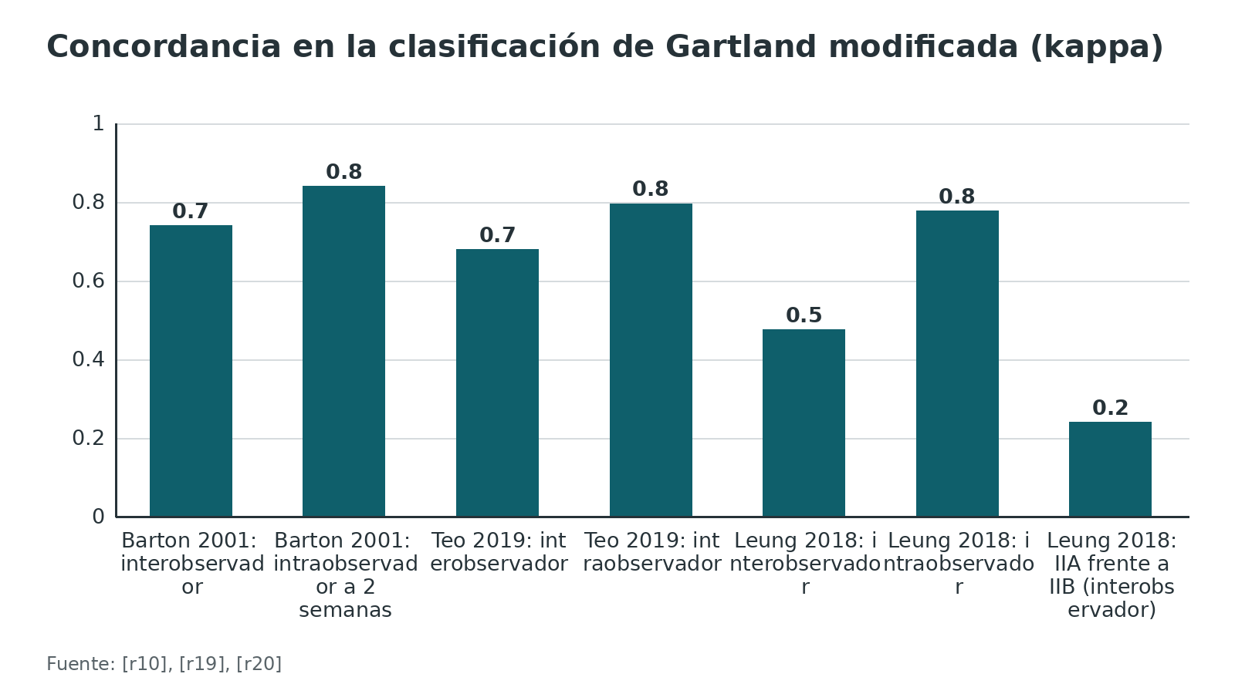
Figura 2. Decisión de operar según el tipo de Gartland (porcentaje de lecturas) [r10]
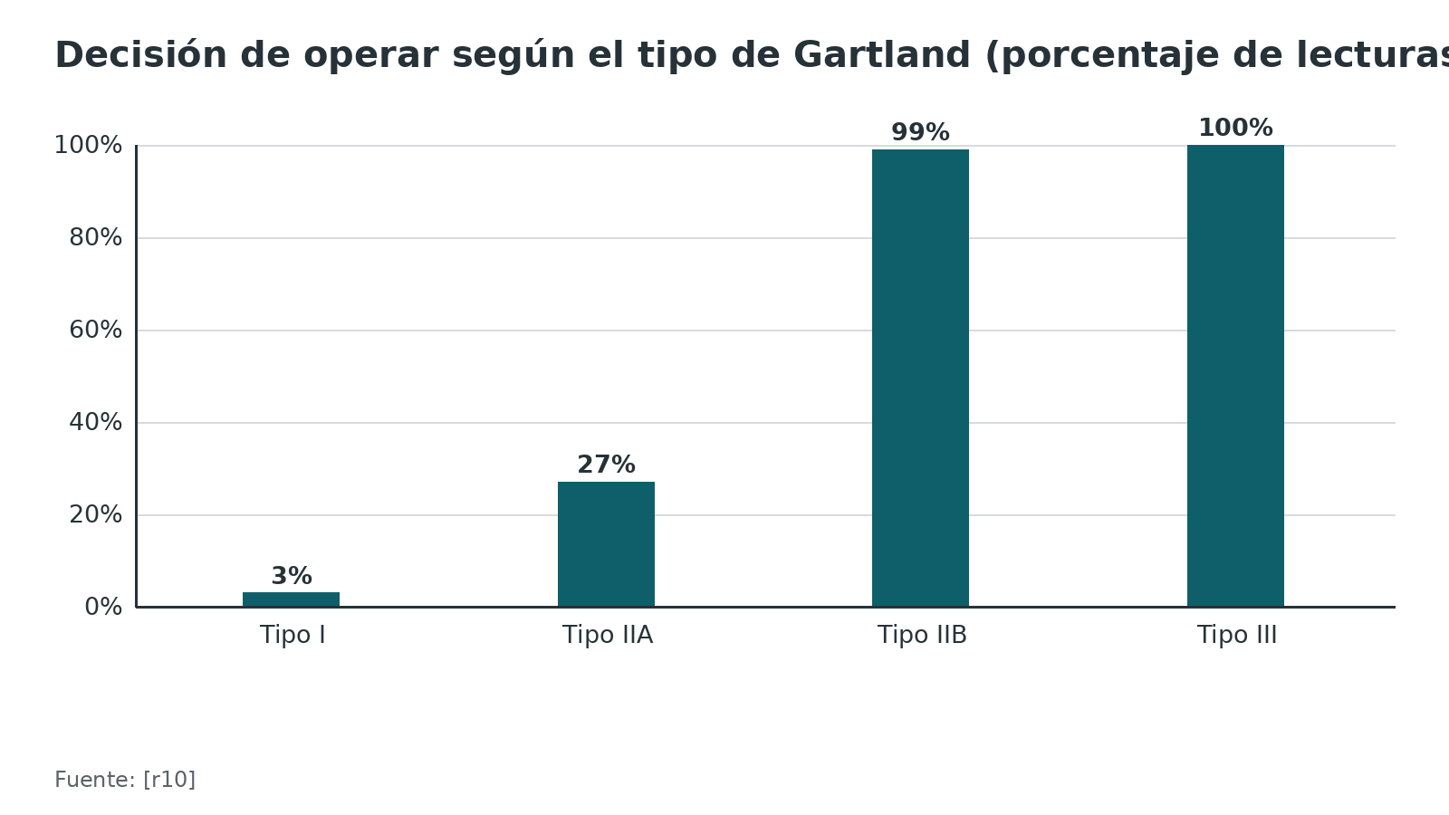
Referencias de este bloque
[r1] Vaquero-Picado A, González-Morán G, Moraleda L. Management of supracondylar fractures of the humerus in children. EFORT Open Rev. 2018;3(10):526-540. doi:10.1302/2058-5241.3.170049 (revision · acceso abierto) https://doi.org/10.1302/2058-5241.3.170049
[r2] American Academy of Orthopaedic Surgeons. Treatment of pediatric supracondylar humerus fractures: evidence-based clinical practice guideline [Internet]. Rosemont (IL): AAOS; 2011 [consultado el 23 de octubre de 2026]. Disponible en: https://www.orthoguidelines.org/topic?id=1010 (guia · acceso abierto) https://www.orthoguidelines.org/topic?id=1010
[r10] Leung S, Paryavi E, Herman MJ, Sponseller PD, Abzug JM. Does the Modified Gartland Classification Clarify Decision Making? J Pediatr Orthop. 2018;38(1):22-26. doi:10.1097/BPO.0000000000000741 (serie · acceso resumen) https://doi.org/10.1097/BPO.0000000000000741
[r15] Flynn K, Shah AS, Brusalis CM, Leddy K, Flynn JM. Flexion-Type Supracondylar Humeral Fractures: Ulnar Nerve Injury Increases Risk of Open Reduction. J Bone Joint Surg Am. 2017;99(17):1485-1487. doi:10.2106/JBJS.17.00068 (cohorte · acceso resumen) https://doi.org/10.2106/JBJS.17.00068
[r17] Leitch KK, Kay RM, Femino JD, Tolo VT, Storer SK, Skaggs DL. Treatment of multidirectionally unstable supracondylar humeral fractures in children. A modified Gartland type-IV fracture. J Bone Joint Surg Am. 2006;88(5):980-5. doi:10.2106/JBJS.D.02956 (serie · acceso resumen) https://doi.org/10.2106/JBJS.D.02956
[r19] Barton KL, Kaminsky CK, Green DW, Shean CJ, Kautz SM, Skaggs DL. Reliability of a modified Gartland classification of supracondylar humerus fractures. J Pediatr Orthop. 2001;21(1):27-30. doi:10.1097/00004694-200101000-00007 (serie · acceso resumen) https://doi.org/10.1097/00004694-200101000-00007
[r20] Teo TL, Schaeffer EK, Habib E, Cherukupalli A, Cooper AP, Aroojis A, et al. Assessing the reliability of the modified Gartland classification system for extension-type supracondylar humerus fractures. J Child Orthop. 2019;13(6):569-574. doi:10.1302/1863-2548.13.190005 (serie · acceso resumen) https://doi.org/10.1302/1863-2548.13.190005

Diagnóstico: de la sospecha a la fractura
Cómo llega. Un niño que se cayó y no quiere mover el codo. El aspecto engaña en los dos sentidos: la deformidad en «S» es propia de la extensión muy desplazada, pero una fractura en flexión o una en extensión casi sin desplazamiento pueden mostrar apenas algo de hinchazón o un moretón [r1]. La radiografía manda.
Hallazgos que deben encender la alarma. La piel fruncida en el pliegue del codo significa que la punta del fragmento proximal cruzó el braquial anterior y tironea la dermis desde dentro; detrás de ese signo hay que suponer lesión de partes blandas y posible atrapamiento de la arteria braquial o del mediano [r1]. Un moretón amplio y mucha hinchazón también hablan de un traumatismo grave [r1]. Si el niño pide cada vez más analgesia o se angustia más, piense en síndrome compartimental, con más razón si es pequeño o tiene un trastorno neurológico [r1]. No se tranquilice por un pulso presente [r3].
Siempre el miembro completo. La fractura asociada más frecuente es la del radio distal; también se descartan antebrazo y húmero proximal [r1].
Tabla 4. Hallazgo clínico, qué sugiere y qué hacer [r1] [r3]
Hallazgo | Qué sugiere | Qué hacer
Deformidad en S, piel fruncida, equimosis extensa | Desplazamiento marcado y daño de partes blandas | Examen neurovascular completo, radiografías, avisar a cirugía y vigilar compartimentos
Edema leve sin deformidad | Tipo I, fractura oculta o flexión | Mirar la almohadilla grasa en la lateral; inmovilizar si hay dudas
Dolor que crece con más analgesia | Síndrome compartimental | Retirar vendajes, elevar, examinar el dolor con la extensión pasiva de los dedos
Niño pequeño o que no colabora | Examen neurológico poco fiable | Hacer lo posible y anotar lo que no se pudo explorar

Referencias de este bloque
[r1] Vaquero-Picado A, González-Morán G, Moraleda L. Management of supracondylar fractures of the humerus in children. EFORT Open Rev. 2018;3(10):526-540. doi:10.1302/2058-5241.3.170049 (revision · acceso abierto) https://doi.org/10.1302/2058-5241.3.170049
[r3] Howard A, Slongo T. Patient examination. En: AO Surgery Reference, Pediatric trauma: distal humerus [Internet]. Davos: AO Foundation; [consultado el 23 de octubre de 2026]. Disponible en: https://surgeryreference.aofoundation.org/orthopedic-trauma/pediatric-trauma/distal-humerus/further-reading/patient-examination (web-oficial · acceso abierto) https://surgeryreference.aofoundation.org/orthopedic-trauma/pediatric-trauma/distal-humerus/further-reading/patient-examination

Examen físico: mano, nervios y compartimentos
El orden. (1) Inspección de la piel y del color de la mano. (2) Pulso radial y perfusión. (3) Nervios. (4) Resto del miembro [r3][r1]. Con dolor y una familia asustada el examen neurológico cuesta; vale la pena invertirle minutos, y lo que no se pudo explorar se deja anotado, también por razones médico-legales [r1].
Cómo se prueba cada nervio. Mediano e interóseo anterior: flexión activa de la interfalángica distal del pulgar y del índice [r1]. Radial: extensión del pulgar [r1]. Cubital: contracción del primer interóseo [r1]. El interóseo anterior es solo motor, así que no hay cambio sensitivo que lo delate [r1].
Qué se encuentra. En un metaanálisis de 5148 pacientes la neuropraxia traumática tuvo una tasa ponderada de 11,3 %; el interóseo anterior fue 34,1 % de las neuropraxias en las fracturas en extensión y el cubital 91,3 % en las de flexión [r21]. La revisión EFORT da entre 6,5 % y 19 % en las desplazadas y avisa de que hasta 21 % de los casos con lesión nerviosa tienen más de un nervio comprometido [r1]. La AO resume que al menos 15 % a 20 % de las desplazadas tienen un déficit parcial, que por sí solo no es indicación de explorar [r22].
Qué hacer con un déficit. Casi siempre se trata de una neuropraxia con recuperación espontánea, de modo que abrir para ver el nervio es la excepción [r1]. La AO sugiere esperar entre 4 y 6 meses antes de explorar un déficit causado por la fractura [r3]. La guía AAOS no encontró datos para recomendar cuándo hacer electrodiagnóstico ni exploración [r2]. Si el déficit apareció tras la reducción o la fijación y una aguja pudo causarlo, se retira la aguja [r3]. En 71 niños con pulso ausente y lesión del interóseo anterior o del mediano, 59 de 61 con al menos 3 meses de seguimiento tuvieron resolución completa [r23]. Los tiempos medios descritos son 3 meses para el radial, 2,5 para el mediano y 5 para el cubital [r1].
La mano. Para juzgar la perfusión mire primero la piel: color, temperatura y llenado capilar pesan más que cualquier aparato; el Doppler o el oxímetro solo suman información [r3]. La revisión EFORT define tres situaciones (tabla) [r1]. Y aunque el pulso se palpe, el compartimento puede estar sufriendo: el signo más simple de músculo que se está quedando sin riego es que duela mover los dedos de forma pasiva [r3].
Lo que no se pudo respaldar. Entre las fuentes abiertas revisadas no hay sensibilidad ni especificidad de las maniobras neurológicas ni del examen vascular para esta fractura: sin dato verificable.
Tabla 5. Los tres nervios: cómo se exploran y cuándo se lesionan [r1] [r21]
Nervio | Cómo se explora | Cuándo se lesiona
Interóseo anterior / mediano | Flexión activa de la interfalángica distal del pulgar y del índice; el interóseo es solo motor | Desplazamiento posterolateral; es el más frecuente en extensión (34,1 % de las neuropraxias)
Radial | Extensión del pulgar | Desplazamiento posteromedial
Cubital | Contracción del primer interóseo | Fracturas en flexión (91,3 % de sus neuropraxias) o por la aguja medial

Tabla 6. Estado de la mano antes y después de reducir [r1]
Situación | Cómo se ve | Pulso
Mano bien perfundida | Caliente y rosada; llenado capilar menor de 3 s | Presente (detectado con Doppler)
Mano rosada sin pulso | Caliente y rosada; llenado capilar menor de 3 s | Ausente, incluso con Doppler
Mano fría | Pálida y fría; llenado capilar mayor de 3 s | Ausente

Figura 3. Lesión nerviosa traumática en la fractura supracondílea (metaanálisis de 5148 pacientes) [r21]
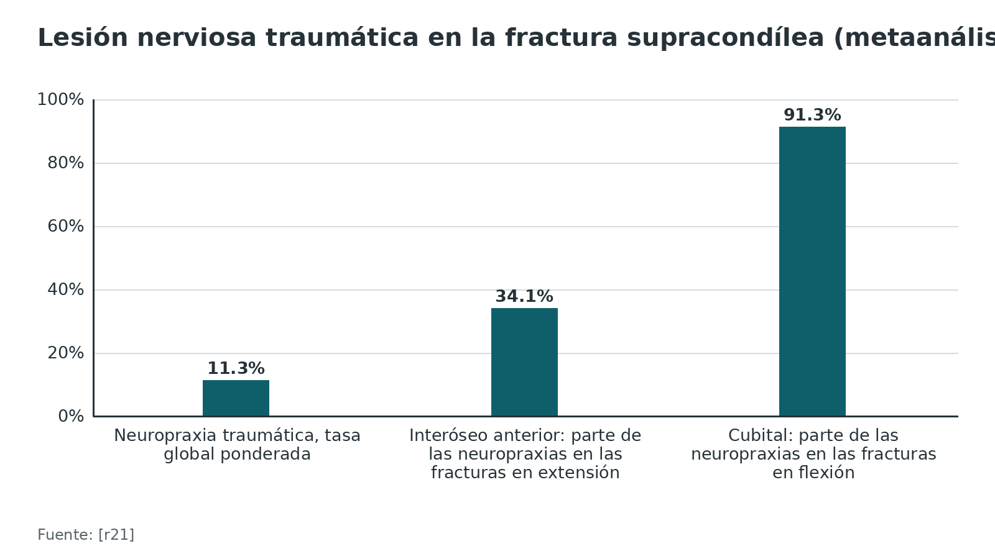
Referencias de este bloque
[r1] Vaquero-Picado A, González-Morán G, Moraleda L. Management of supracondylar fractures of the humerus in children. EFORT Open Rev. 2018;3(10):526-540. doi:10.1302/2058-5241.3.170049 (revision · acceso abierto) https://doi.org/10.1302/2058-5241.3.170049
[r2] American Academy of Orthopaedic Surgeons. Treatment of pediatric supracondylar humerus fractures: evidence-based clinical practice guideline [Internet]. Rosemont (IL): AAOS; 2011 [consultado el 23 de octubre de 2026]. Disponible en: https://www.orthoguidelines.org/topic?id=1010 (guia · acceso abierto) https://www.orthoguidelines.org/topic?id=1010
[r3] Howard A, Slongo T. Patient examination. En: AO Surgery Reference, Pediatric trauma: distal humerus [Internet]. Davos: AO Foundation; [consultado el 23 de octubre de 2026]. Disponible en: https://surgeryreference.aofoundation.org/orthopedic-trauma/pediatric-trauma/distal-humerus/further-reading/patient-examination (web-oficial · acceso abierto) https://surgeryreference.aofoundation.org/orthopedic-trauma/pediatric-trauma/distal-humerus/further-reading/patient-examination
[r21] Babal JC, Mehlman CT, Klein G. Nerve injuries associated with pediatric supracondylar humeral fractures: a meta-analysis. J Pediatr Orthop. 2010;30(3):253-63. doi:10.1097/BPO.0b013e3181d213a6 (RS-MA · acceso resumen) https://doi.org/10.1097/BPO.0b013e3181d213a6
[r22] Howard A, Slongo T. Anterior approach to the pediatric distal humerus. En: AO Surgery Reference, Pediatric trauma: distal humerus [Internet]. Davos: AO Foundation; [consultado el 23 de octubre de 2026]. Disponible en: https://surgeryreference.aofoundation.org/orthopedic-trauma/pediatric-trauma/distal-humerus/approach/anterior-approach (web-oficial · acceso abierto) https://surgeryreference.aofoundation.org/orthopedic-trauma/pediatric-trauma/distal-humerus/approach/anterior-approach
[r23] Harris LR, Arkader A, Broom A, Flynn J, Yellin J, Whitlock P, et al. Pulseless Supracondylar Humerus Fracture With Anterior Interosseous Nerve or Median Nerve Injury-An Absolute Indication for Open Reduction? J Pediatr Orthop. 2019;39(1):e1-e7. doi:10.1097/BPO.0000000000001238 (serie · acceso resumen) https://doi.org/10.1097/BPO.0000000000001238

Imágenes: qué pedir, qué medir y qué no se debe sobreinterpretar
Qué se pide. En casi todos los casos alcanzan una AP y una lateral verdadera del codo [r1]. Si la técnica es mala, la fractura parece menos grave de lo que es [r1]. Si está muy desplazada y se va a operar, la segunda proyección puede esperar a la anestesia con el brazo en tracción [r3]. Con el codo doloroso, el haz puede inclinarse hasta 20° respecto al eje del antebrazo sin distorsión importante [r3].
En la lateral: la línea humeral anterior. Se traza siguiendo hacia abajo la cortical anterior de la diáfisis; lo esperable en un codo sano es que atraviese el tercio medio del capitelo [r1]. Si el fragmento distal se fue hacia atrás (extensión), el capitelo queda detrás de la línea o fuera de ella; si se fue hacia delante (flexión), la línea queda por detrás del capitelo [r1]. Ojo con la edad: en 60 codos normales cruzó el tercio anterior en 31 %, el medio en 52 % y el posterior en 18 %; en menores de 4 años pasa casi por igual por el anterior o el medio [r8]. La fiabilidad de la medida fue de moderada a sustancial [r8].
En la AP: el ángulo de Baumann. En 114 niños de 2 a 13 años sanos el promedio fue 72° (DE 4°) y 95 % estuvo entre 64° y 81°; no cambió con la edad ni con el sexo [r24]. La revisión EFORT amplía el rango normal a 64°-82° y advierte que basta rotar el húmero para cambiarlo; por eso, para juzgar varo o valgo, prefiere el ángulo cubitohumeral medido en la radiografía [r1]. Esto explica por qué una AP mal posicionada engaña.
La almohadilla grasa. Ver la almohadilla posterior obliga a sospechar una fractura de codo sin desplazamiento; la anterior, en cambio, puede asomar en un codo sano flexionado y discrimina menos [r1]. En un metaanálisis de 10 estudios y 250 niños con almohadilla positiva y seguimiento por imagen, 104 tenían fractura oculta: 44,6 % (IC 95 % 30,4 % a 59,7 %), y el sitio más común fue el húmero supracondíleo, 43 % [r25]. Una almohadilla anterior normal tuvo sensibilidad de 96,4 % y valor predictivo negativo de 98,2 % para descartar fractura [r9].
Ecografía. En 106 niños con sospecha de fractura supracondílea, la ecografía frente a la radiografía tuvo sensibilidad de 100 % y especificidad de 93,5 % (valor predictivo negativo de 100 %) [r16]. Un metaanálisis de 9 estudios con 1444 pacientes con sospecha de fractura de codo dio sensibilidad de 92,7 % y especificidad de 84,5 % [r26]. Una ecografía negativa permite descartar con fiabilidad cuando la sospecha es baja; una positiva puede pedir radiografía de confirmación [r26]. En la fractura claramente desplazada la radiografía en 2 planos sigue siendo lo habitual [r1].
Bajo fluoroscopia. Los autores de EFORT piden 4 proyecciones al fijar: AP, lateral, oblicua interna y oblicua externa, para comprobar ambas columnas y la rotación [r1].
Tabla 7. Lo que se mide en el codo del niño [r1] [r8] [r24] [r25] [r9]
Parámetro | Valor de referencia | Cómo se usa
Línea humeral anterior (lateral) | Cruza el capitelo por el tercio medio en la mayoría; en menores de 4 años, anterior o medio por igual | Desplazamiento en extensión: pasa por delante; en flexión: por detrás
Ángulo de Baumann (AP) | Media de 72° (DE 4°); 95 % entre 64° y 81° | Varo o valgo; depende de la rotación del húmero
Almohadilla grasa posterior (lateral) | Signo positivo: 44,6 % de fracturas ocultas en el metaanálisis | Inmovilizar y controlar; la supracondílea fue la más común
Almohadilla grasa anterior normal | Sensibilidad 96,4 %; valor predictivo negativo 98,2 % | Ayuda a descartar fractura

Figura 4. Ecografía frente a radiografía en el codo del niño: sensibilidad y especificidad [r16] [r26]
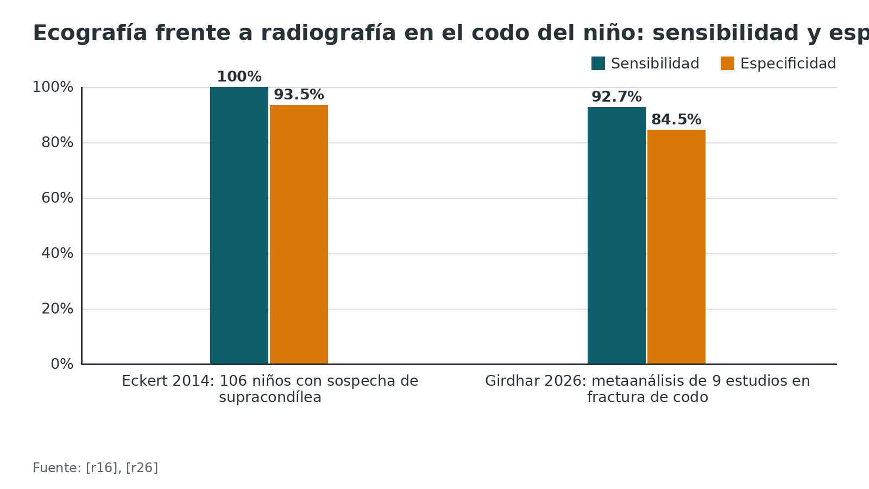
Figura 5. Por dónde cruza la línea humeral anterior el capitelo en codos normales de niños (60 codos) [r8]
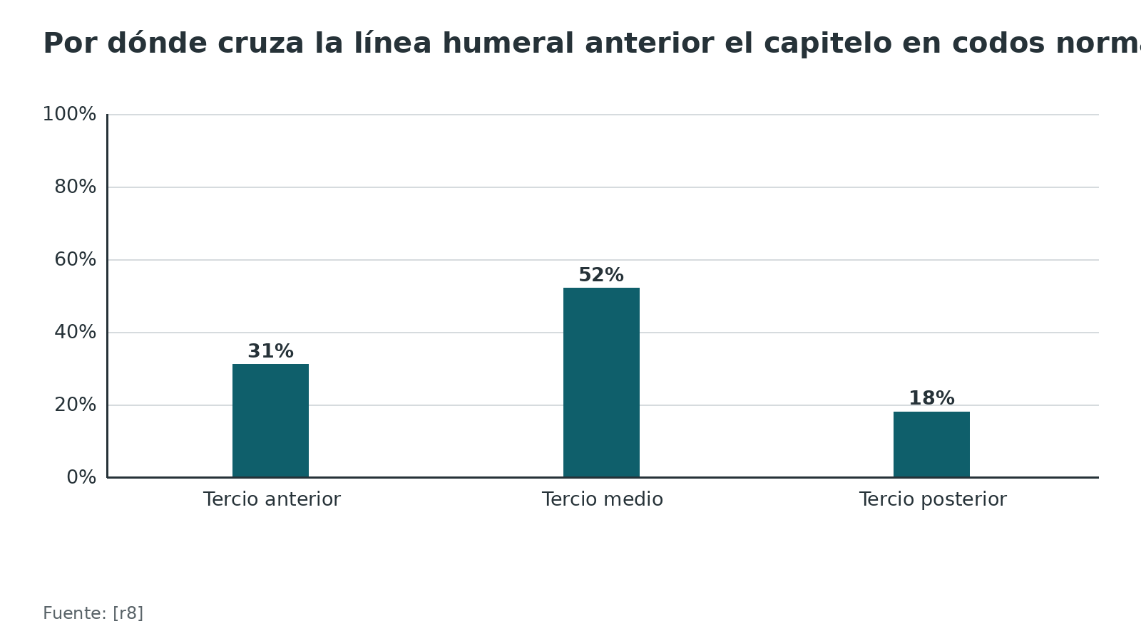
Referencias de este bloque
[r1] Vaquero-Picado A, González-Morán G, Moraleda L. Management of supracondylar fractures of the humerus in children. EFORT Open Rev. 2018;3(10):526-540. doi:10.1302/2058-5241.3.170049 (revision · acceso abierto) https://doi.org/10.1302/2058-5241.3.170049
[r3] Howard A, Slongo T. Patient examination. En: AO Surgery Reference, Pediatric trauma: distal humerus [Internet]. Davos: AO Foundation; [consultado el 23 de octubre de 2026]. Disponible en: https://surgeryreference.aofoundation.org/orthopedic-trauma/pediatric-trauma/distal-humerus/further-reading/patient-examination (web-oficial · acceso abierto) https://surgeryreference.aofoundation.org/orthopedic-trauma/pediatric-trauma/distal-humerus/further-reading/patient-examination
[r8] Herman MJ, Boardman MJ, Hoover JR, Chafetz RS. Relationship of the anterior humeral line to the capitellar ossific nucleus: variability with age. J Bone Joint Surg Am. 2009;91(9):2188-93. doi:10.2106/JBJS.H.01316 (serie · acceso resumen) https://doi.org/10.2106/JBJS.H.01316
[r9] Blumberg SM, Kunkov S, Crain EF, Goldman HS. The predictive value of a normal radiographic anterior fat pad sign following elbow trauma in children. Pediatr Emerg Care. 2011;27(7):596-600. doi:10.1097/PEC.0b013e318222553b (cohorte · acceso resumen) https://doi.org/10.1097/PEC.0b013e318222553b
[r16] Eckert K, Janssen N, Ackermann O, Schweiger B, Radeloff E, Liedgens P. Ultrasound diagnosis of supracondylar fractures in children. Eur J Trauma Emerg Surg. 2014;40(2):159-68. doi:10.1007/s00068-013-0306-2 (cohorte · acceso resumen) https://doi.org/10.1007/s00068-013-0306-2
[r24] Williamson DM, Coates CJ, Miller RK, Cole WG. Normal characteristics of the Baumann (humerocapitellar) angle: an aid in assessment of supracondylar fractures. J Pediatr Orthop. 1992;12(5):636-9. (serie · acceso resumen) https://pubmed.ncbi.nlm.nih.gov/1517426/
[r25] Kappelhof B, Roorda BL, Poppelaars MA, The B, Eygendaal D, Mulder PGH, et al. Occult Fractures in Children with a Radiographic Fat Pad Sign of the Elbow: A Meta-Analysis of 10 Published Studies. JBJS Rev. 2022;10(10). doi:10.2106/JBJS.RVW.22.00114 (RS-MA · acceso resumen) https://doi.org/10.2106/JBJS.RVW.22.00114
[r26] Girdhar N, McCreary DJ, Chan N, Nedyalkova A, Rees J. How Accurate Is Point-of-Care Ultrasound for Detecting Pediatric Elbow Fractures Presenting to the Emergency Department?: A Systematic Review and Meta-Analysis. Pediatr Emerg Care. 2026;. doi:10.1097/PEC.0000000000003653 (RS-MA · acceso resumen) https://doi.org/10.1097/PEC.0000000000003653

Algoritmo de decisión
El esquema ordena lo que dicen la guía AAOS, la AO y las revisiones recientes. Es una ayuda de estudio: la decisión final es del cirujano a cargo, con la radiografía y la exploración delante [r2][r1]. Donde no hay consenso (mano rosada sin pulso, tipo II) el esquema lo dice y no inventa una regla.
Algoritmo. Del codo doloroso a la conducta: fractura supracondílea del niño [r1] [r3] [r2] [r6] [r27] [r28] [r29] [r30] [r31] [r32] [r33] [r4] [r7] [r34]
# | Tipo | Paso | Siguiente
1 | Inicio | Niño con codo doloroso tras una caída: radiografías de codo AP y lateral verdadera [r1] | continuar → Examinar piel, color y pulso de la mano, tres nervios y todo el miembro; anotar lo hallado [r1][r3]
2 | Acción | Examinar piel, color y pulso de la mano, tres nervios y todo el miembro; anotar lo hallado [r1][r3] | continuar → ¿Fractura abierta, o mano pálida y fría sin pulso?
3 | Decisión | ¿Fractura abierta, o mano pálida y fría sin pulso? | sí → Urgencia, a quirófano sin esperar: reducir, fijar y volver a evaluar la perfusión; con la mano fría, cirujano vascular avisado desde el inicio [r2][r6][r27]; no → Clasificar con Gartland modificado: ¿qué tipo es?
4 | Acción | Urgencia, a quirófano sin esperar: reducir, fijar y volver a evaluar la perfusión; con la mano fría, cirujano vascular avisado desde el inicio [r2][r6][r27] | continuar → Tras reducir y fijar: ¿vuelven la perfusión y el pulso?
5 | Decisión | Tras reducir y fijar: ¿vuelven la perfusión y el pulso? | sí → Vigilar perfusión, nervios y compartimentos; ver la tabla de complicaciones [r28][r29]; no: mano pálida → Mano pálida persistente: explorar la fosa antecubital por vía anterior con el cirujano vascular, con la fractura ya fijada [r2][r1]; no: mano rosada → Mano rosada sin pulso: sin consenso; observación hospitalaria con examen seriado, o explorar si empeora la perfusión [r2][r6][r30]
6 | Fin | Vigilar perfusión, nervios y compartimentos; ver la tabla de complicaciones [r28][r29] | —
7 | Acción | Mano pálida persistente: explorar la fosa antecubital por vía anterior con el cirujano vascular, con la fractura ya fijada [r2][r1] | continuar → Vigilar perfusión, nervios y compartimentos; ver la tabla de complicaciones [r28][r29]
8 | Acción | Mano rosada sin pulso: sin consenso; observación hospitalaria con examen seriado, o explorar si empeora la perfusión [r2][r6][r30] | continuar → Vigilar perfusión, nervios y compartimentos; ver la tabla de complicaciones [r28][r29]
9 | Decisión | Clasificar con Gartland modificado: ¿qué tipo es? | tipo I → Tipo I: férula o yeso braquial con flexión de 80° a 90° como máximo; control radiográfico a los 7-10 días; retiro a las 3 semanas [r2][r1]; tipo II → Tipo II: ¿hay rotación, varo o valgo, conminución medial o ángulo diafisocondíleo menor de 30°? [r1][r31]; III, IV o flexión → Tipo III, tipo IV o flexión desplazada: reducción cerrada con agujas bajo fluoroscopia [r2]
10 | Fin | Tipo I: férula o yeso braquial con flexión de 80° a 90° como máximo; control radiográfico a los 7-10 días; retiro a las 3 semanas [r2][r1] | —
11 | Decisión | Tipo II: ¿hay rotación, varo o valgo, conminución medial o ángulo diafisocondíleo menor de 30°? [r1][r31] | sí → Sí: reducción cerrada y agujas [r1][r31]; no → No: reducción con sedación, yeso y control radiográfico cercano, sabiendo que puede perderse; o agujas si hay dudas [r32][r33]
12 | Acción | Sí: reducción cerrada y agujas [r1][r31] | continuar → ¿Reducción aceptable en 4 proyecciones (línea humeral anterior, Baumann, rotación)? [r1]
13 | Fin | No: reducción con sedación, yeso y control radiográfico cercano, sabiendo que puede perderse; o agujas si hay dudas [r32][r33] | —
14 | Acción | Tipo III, tipo IV o flexión desplazada: reducción cerrada con agujas bajo fluoroscopia [r2] | continuar → ¿Reducción aceptable en 4 proyecciones (línea humeral anterior, Baumann, rotación)? [r1]
15 | Decisión | ¿Reducción aceptable en 4 proyecciones (línea humeral anterior, Baumann, rotación)? [r1] | sí → Fijar con 2 o 3 agujas laterales divergentes; la medial solo si hace falta y con minincisión [r2][r4][r7]; no → No se logra, hay tope blando o atrapamiento: reducción abierta, por vía anterior si hay compromiso vascular [r1][r34]
16 | Acción | Fijar con 2 o 3 agujas laterales divergentes; la medial solo si hace falta y con minincisión [r2][r4][r7] | continuar → Inmovilizar a unos 70° de flexión; retirar agujas y férula hacia las 3 semanas [r1]
17 | Acción | No se logra, hay tope blando o atrapamiento: reducción abierta, por vía anterior si hay compromiso vascular [r1][r34] | continuar → Inmovilizar a unos 70° de flexión; retirar agujas y férula hacia las 3 semanas [r1]
18 | Fin | Inmovilizar a unos 70° de flexión; retirar agujas y férula hacia las 3 semanas [r1] | —

Referencias de este bloque
[r1] Vaquero-Picado A, González-Morán G, Moraleda L. Management of supracondylar fractures of the humerus in children. EFORT Open Rev. 2018;3(10):526-540. doi:10.1302/2058-5241.3.170049 (revision · acceso abierto) https://doi.org/10.1302/2058-5241.3.170049
[r2] American Academy of Orthopaedic Surgeons. Treatment of pediatric supracondylar humerus fractures: evidence-based clinical practice guideline [Internet]. Rosemont (IL): AAOS; 2011 [consultado el 23 de octubre de 2026]. Disponible en: https://www.orthoguidelines.org/topic?id=1010 (guia · acceso abierto) https://www.orthoguidelines.org/topic?id=1010
[r3] Howard A, Slongo T. Patient examination. En: AO Surgery Reference, Pediatric trauma: distal humerus [Internet]. Davos: AO Foundation; [consultado el 23 de octubre de 2026]. Disponible en: https://surgeryreference.aofoundation.org/orthopedic-trauma/pediatric-trauma/distal-humerus/further-reading/patient-examination (web-oficial · acceso abierto) https://surgeryreference.aofoundation.org/orthopedic-trauma/pediatric-trauma/distal-humerus/further-reading/patient-examination
[r4] Sankar WN, Hebela NM, Skaggs DL, Flynn JM. Loss of pin fixation in displaced supracondylar humeral fractures in children: causes and prevention. J Bone Joint Surg Am. 2007;89(4):713-7. doi:10.2106/JBJS.F.00076 (serie · acceso resumen) https://doi.org/10.2106/JBJS.F.00076
[r6] Badkoobehi H, Choi PD, Bae DS, Skaggs DL. Management of the pulseless pediatric supracondylar humeral fracture. J Bone Joint Surg Am. 2015;97(11):937-43. doi:10.2106/JBJS.N.00983 (revision · acceso resumen) https://doi.org/10.2106/JBJS.N.00983
[r7] Rees AB, Schultz JD, Wollenman LC, Moore-Lotridge SN, Martus JE, Schoenecker JG, et al. A Mini-Open Approach to Medial Pinning in Pediatric Supracondylar Humeral Fractures May Be Safer Than Previously Thought. J Bone Joint Surg Am. 2022;104(1):33-40. doi:10.2106/JBJS.21.00301 (serie · acceso resumen) https://doi.org/10.2106/JBJS.21.00301
[r27] Howard A, Slongo T. Timing of treatment of fractures of the distal humerus. En: AO Surgery Reference, Pediatric trauma: distal humerus [Internet]. Davos: AO Foundation; [consultado el 23 de octubre de 2026]. Disponible en: https://surgeryreference.aofoundation.org/orthopedic-trauma/pediatric-trauma/distal-humerus/further-reading/timing-of-treatment-of-fractures-of-the-distal-humerus (web-oficial · acceso abierto) https://surgeryreference.aofoundation.org/orthopedic-trauma/pediatric-trauma/distal-humerus/further-reading/timing-of-treatment-of-fractures-of-the-distal-humerus
[r28] Heyer JH, Mitchell SL, Garcia S, Flynn JM, Anari JB. A Modern Day Timeline for In-Hospital Monitoring in Perfused, Pulseless Pediatric Supracondylar Humerus Fractures. J Pediatr Orthop. 2022;42(10):589-594. doi:10.1097/BPO.0000000000002241 (cohorte · acceso resumen) https://doi.org/10.1097/BPO.0000000000002241
[r29] Armstrong DG, MacNeille R, Lehman EB, Hennrikus WL. Compartment Syndrome in Children With a Supracondylar Fracture: Not Everyone has Risk Factors. J Orthop Trauma. 2021;35(8):e298-e303. doi:10.1097/BOT.0000000000002030 (cohorte · acceso resumen) https://doi.org/10.1097/BOT.0000000000002030
[r30] Itte VN, Cowie J, Ali Yusuf Y, Zafar A, Wilson M, Jacob R, et al. The management of pink pulseless hands in paediatric supracondylar humerus fractures: A systematic review and meta-analysis. Injury. 2026;57(8):113461. doi:10.1016/j.injury.2026.113461 (RS-MA · acceso resumen) https://doi.org/10.1016/j.injury.2026.113461
[r31] Baumann AN, Anaspure O, Patel S, Shams K, Yoder RG, Mistovich RJ. Examining Outcomes and Complications for Operative Versus Nonoperative Treatment of Pediatric Type II Supracondylar Humerus Fractures: A Systematic Review of Comparative Studies. J Pediatr Orthop. 2025;45(1):e1-e9. doi:10.1097/BPO.0000000000002789 (RS-MA · acceso resumen) https://doi.org/10.1097/BPO.0000000000002789
[r32] McCartney CC, Thompson S, Waller G, Parker J, Hart T, Malloy K, et al. Gartland Type IIa Supracondylar Humerus Fractures: Outcomes of Attempted Nonoperative Management. J Pediatr Orthop. 2022;42(6):314-320. doi:10.1097/BPO.0000000000002154 (cohorte · acceso resumen) https://doi.org/10.1097/BPO.0000000000002154
[r33] Lucas DE, Willis LM, Klingele KE. Factors predictive of early radiographic failure after closed reduction of Gartland type II supracondylar humeral fractures. J Orthop Trauma. 2013;27(8):457-61. doi:10.1097/BOT.0b013e31827aa78e (cohorte · acceso resumen) https://doi.org/10.1097/BOT.0b013e31827aa78e
[r34] González-Morgado D, Blasco-Casado F, Guerra-Farfán E, De María Prieto JM, Jambrina-Abasolo U, Lara-Taranchenko Y, et al. Anterior approach for pediatric supracondylar humerus fractures: A systematic review. Rev Esp Cir Ortop Traumatol. 2024;68(5):513-523. doi:10.1016/j.recot.2024.06.002 (RS-MA · acceso resumen) https://doi.org/10.1016/j.recot.2024.06.002

Tratamiento: del yeso a las agujas y cuándo abrir
Idea madre. Lo que no se desplaza se inmoviliza; lo que se desplaza se reduce y se fija. La guía AAOS lo respalda con recomendación moderada en ambos extremos; en el medio, el tipo II, es terreno de juicio [r2][r1]. Ojo con el tamaño de la evidencia: la revisión Cochrane de 2022 reunió 52 ensayos con 3594 niños y concluyó que hay evidencia insuficiente para muchos tratamientos [r35].
Tipo I. La AAOS sugiere inmovilización sin cirugía en el Gartland I, en la fractura sin desplazamiento y cuando solo hay signo de almohadilla grasa posterior, con recomendación moderada [r2]. La base son dos estudios que compararon cuello y puño con férula posterior y hallaron menos dolor en las 2 primeras semanas con la férula [r2]. Una revisión sistemática posterior encontró 9 estudios y ningún caso de desplazamiento, pero no hay evidencia de calidad suficiente para elegir la mejor inmovilización [r36]. En la práctica: férula o yeso braquial con flexión de 80° a 90° como máximo y pronosupinación media, sin pasar de 90° porque sube la presión del antebrazo [r1]. Se pide una radiografía de control entre los 7 y 10 días y el yeso se retira a las 3 semanas, con movilidad progresiva [r1].
Tipo II: el que divide. La AAOS lo analiza junto con el III [r2]. El argumento principal para operarlo es biológico: con 20 % del crecimiento del húmero y poca capacidad de remodelar pasados los 4 años, lo que consolida mal tiende a quedarse mal [r1]. El yeso tras reducir tiene su propio costo: para que la reducción no se pierda hay que llevar el codo más allá de 90°, y esa flexión sube el riesgo compartimental y neurovascular [r1]. Lo que dicen los estudios recientes:
- Un metaanálisis de 2026 (11 estudios, 1947 pacientes) halló que operar mejoró algo el ángulo de carga y la flexión, sin diferencias en Baumann, Flynn ni MEPS; operar se asoció con peor QuickDASH y la ausencia de cirugía con menos complicaciones totales e infecciones [r37].
- Una revisión de 2025 (7 estudios, 1446 pacientes) halló más deformidad sagital residual sin cirugía (14,1 % frente a 0 %) y un fracaso de 8,9 % a 20,6 % que obligó a operar; se operaron los casos con rotación, desalineación en varo o valgo o ángulo diafisocondíleo menor de 30° [r31].
- Entre 54 niños con tipo IIa reducidos bajo sedación en urgencias, 38 (70 %) se manejaron con yeso y 16 (30 %) requirieron cirugía; la extensión en la radiografía de lesión predijo el fracaso (13,2° frente a 19,8°) [r32].
- En contraste, entre 29 niños con tipo II muy desplazado reducidos e inmovilizados, 48 % fracasó, con una pérdida media de 71 % de la reducción inicial; ninguna variable estudiada lo predijo [r33].
- Sin reducir, 46 niños con tipo II inmovilizados con férula tuvieron a 6,6 años de media flexión de 137,9° frente a 144,8° del lado sano y resultado satisfactorio por Flynn en 80,4 % [r38]. En el seguimiento poblacional de 10 años o más, en los tipo II el resultado fue satisfactorio en 57,7 % y no satisfactorio en 42,3 %, cualquiera fuera el tratamiento [r39].
Lectura: ambos caminos dan resultados aceptables; operar reduce la deformidad residual a costa de más complicaciones [r37][r31]. Si hay rotación, varo o valgo, conminución medial o un ángulo diafisocondíleo menor de 30°, se inclina la balanza a fijar [r1][r31]. La frontera IIA/IIB es poco fiable, así que se decide por la radiografía y no por la letra [r10].
Tipo III, tipo IV y flexión desplazada. Se reducen y se fijan: es la recomendación moderada de la AAOS, que el grupo subió desde limitada porque tratar sin cirugía puede causar daño y porque las agujas fueron superiores en prevenir el cúbito varo y la pérdida de movilidad [r2]. Inmovilizar el brazo en hiperflexión puede causar isquemia que amenaza el miembro [r2]. La reducción cerrada con agujas es el estándar [r1]. En urgencias, mientras llega el quirófano, basta una férula braquial a 30°-40° de flexión [r1].
Agujas laterales o cruzadas: el gran debate. La AAOS formuló una opción limitada: se podrían usar 2 o 3 agujas laterales y evitar la aguja medial por el riesgo de lesión; no hubo datos para opinar a favor o en contra de la minincisión medial [r2]. En su análisis, el cubital se lesionó en 3 de 557 con agujas laterales (0,53 %) y en 49 de 808 con agujas medial y lateral (6 %) [r2]. Resumen de los metaanálisis y ensayos en la tabla: las agujas cruzadas dan algo más de estabilidad y las laterales protegen el cubital, y con técnica de minincisión medial no hubo diferencia significativa en lesión cubital [r40][r35]. La clave no es la configuración sino cómo se ejecuta: separación de las agujas, ambas columnas y una tercera aguja lateral si hay duda [r5][r4].
Reducción abierta. Tiene 3 indicaciones: la maniobra cerrada fracasa, hay partes blandas interpuestas en el foco o la mano sigue fría y sin perfusión después de intentar reducir [r1]. La AAOS sugiere abrir si tras la reducción cerrada persiste varo u otra mala posición (opción limitada) [r2]. El abordaje anterior es el más usado y el que se prefiere cuando hay compromiso vascular [r1]. En una revisión de 19 estudios y 483 pacientes con abordaje anterior, la indicación principal fue la reducción cerrada fallida (46 %), el resultado fue satisfactorio por Flynn en 97,7 % (función) y 98,6 % (estética), la lesión neurovascular posquirúrgica fue de 1,4 % y se reintervino 1 paciente [r34]. La revisión Cochrane sugiere, con certeza baja, menos infecciones en el sitio de las agujas con reducción cerrada (RR 4,15; IC 1,07 a 16,20) [r35]. En la flexión se abre con más frecuencia: 22,8 % de las cerradas en flexión, frente a 1,9 % de las en extensión [r15]. Lo habitual en el pulso ausente con lesión del mediano o del interóseo anterior no es abrir: de 71 niños con esa combinación, 52 (73 %) se trataron con reducción cerrada y en 50 de ellos (96 %) bastó con agujas [r23].
Cuándo operar. La AAOS no halló datos para recomendar un umbral de tiempo; los 6 estudios eran de baja calidad y definían "temprano" como dentro de 8 horas (4 estudios) o de 12 horas (2) [r2]. Compartimental, cúbito varo, tiempo operatorio y reintervención no difirieron entre temprano y tardío en ningún estudio [r2]. Un metaanálisis de 12 estudios y 1735 fracturas sin compromiso vascular (tiempo medio a cirugía de 10,7 h frente a 91,8 h) no halló diferencias en reducción abierta, lesión nerviosa, infección ni reintervención, con evidencia de calidad baja o muy baja [r12]. En Gartland III, 14 estudios y 1263 pacientes tampoco mostraron más reducción abierta ni más complicaciones al diferir [r41]. Un metaanálisis de 2026 con 7 estudios y 913 niños halló comparables el tiempo operatorio, la aguja medial y la reducción abierta, pero más complicaciones de alineación fuera de horario (P = 0,04) [r13]. La AO sugiere operar en lista habitual dentro de las 24 horas, salvo fractura abierta o compromiso vascular [r27]. Los autores de EFORT hallaron más errores de fijación en cirugía nocturna y piden operar de urgencia fractura abierta, lesión vascular o nerviosa, hinchazón intensa, codo flotante, niños pequeños y pacientes que no pueden expresar el dolor [r1].
Tabla 8. Agujas laterales frente a cruzadas: qué muestran los estudios [r35] [r42] [r43] [r44] [r40] [r11] [r45] [r46] [r5] [r4] [r7]
Fuente | Diseño y tamaño | Hallazgo principal
Cochrane 2022 | Revisión de ensayos: 29 estudios, 2068 niños (laterales frente a cruzadas) | Certeza baja de menos lesión nerviosa con laterales (RR 0,65; IC 0,46 a 0,90); infección sin diferencia (RR 1,08)
Woratanarat 2012 | Metaanálisis: 18 estudios, 1615 fracturas | Lesión iatrogénica del cubital 4,3 veces mayor con cruzadas; sin diferencia en pérdida de fijación
Slobogean 2010 | Revisión: 32 ensayos, 2639 pacientes | Diferencia de riesgo de lesión cubital 0,035; número necesario para dañar 28
Kwok 2021 | Metaanálisis: 11 ensayos, 900 pacientes | Más pérdida de reducción con laterales (RR 1,44); menos lesión cubital con laterales (RR 0,36)
Xing 2023 | Metaanálisis: 19 ensayos, 1297 fracturas | Cruzadas: menos pérdida de reducción (RR 0,70) y más lesión cubital (RR 2,21); con minincisión sin diferencia (RR 1,73)
Kocher 2007 | Ensayo aleatorizado, 28 y 24 niños con tipo III | Pérdida leve de reducción en 6 de 28 con laterales y 1 de 24 con cruzadas (p = 0,107); ninguna lesión cubital
Abdel Karim 2016 | Ensayo, 60 niños, operados por residentes | Las laterales fueron menos estables en 20 % (P = 0,031)
Dobbe 2026 | Ensayo de no inferioridad, 55 pacientes de 3 a 7 años, tipo III | Cambio de Baumann sin diferencia (-0,7°; IC -2,7 a 1,3); 2 lesiones cubitales en el grupo cruzado
Skaggs 2004 | Serie consecutiva: 124 niños con solo agujas laterales | Sin pérdida de reducción ni parálisis nerviosa iatrogénica
Sankar 2007 | Serie: 322 fracturas operadas | Pérdida de fijación 2,9 %; en tipo III, con 3 agujas se mantuvo en 37 de 37 y con 2 laterales en 35 de 42
Rees 2022 | Serie: 698 pacientes con cruzadas por minincisión | Lesión nerviosa iatrogénica 0,43 %, todas del cubital

Tabla 9. Cuándo es urgente y cuándo se puede diferir [r27] [r1] [r29]
Situación | Conducta | Fuente
Fractura abierta o compromiso vascular | Cirugía de urgencia | AO [r27]
Déficit nervioso, hinchazón intensa, codo flotante, niño pequeño o paciente que no puede expresar el dolor | Tratar sin demora | EFORT [r1]
Sin lo anterior | Se puede diferir: férula, analgesia y examen seriado; operar de día en lista habitual dentro de las 24 horas | AO y EFORT [r27][r1]
Todo lo operado, también diferido | Vigilancia de la perfusión y de los compartimentos: la fasciotomía tras la reducción se hizo a las 23,4 horas de media en 13 niños | Armstrong 2021 [r29]

Figura 6. Lesión iatrogénica del nervio cubital según la técnica de fijación [r2] [r1] [r7]
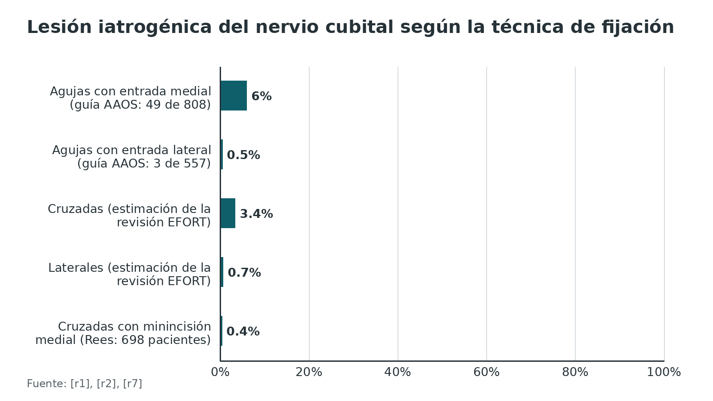
Figura 7. Pérdida de reducción o inestabilidad de la fijación según la configuración de agujas (definiciones distintas en cada estudio) [r2] [r45] [r4]
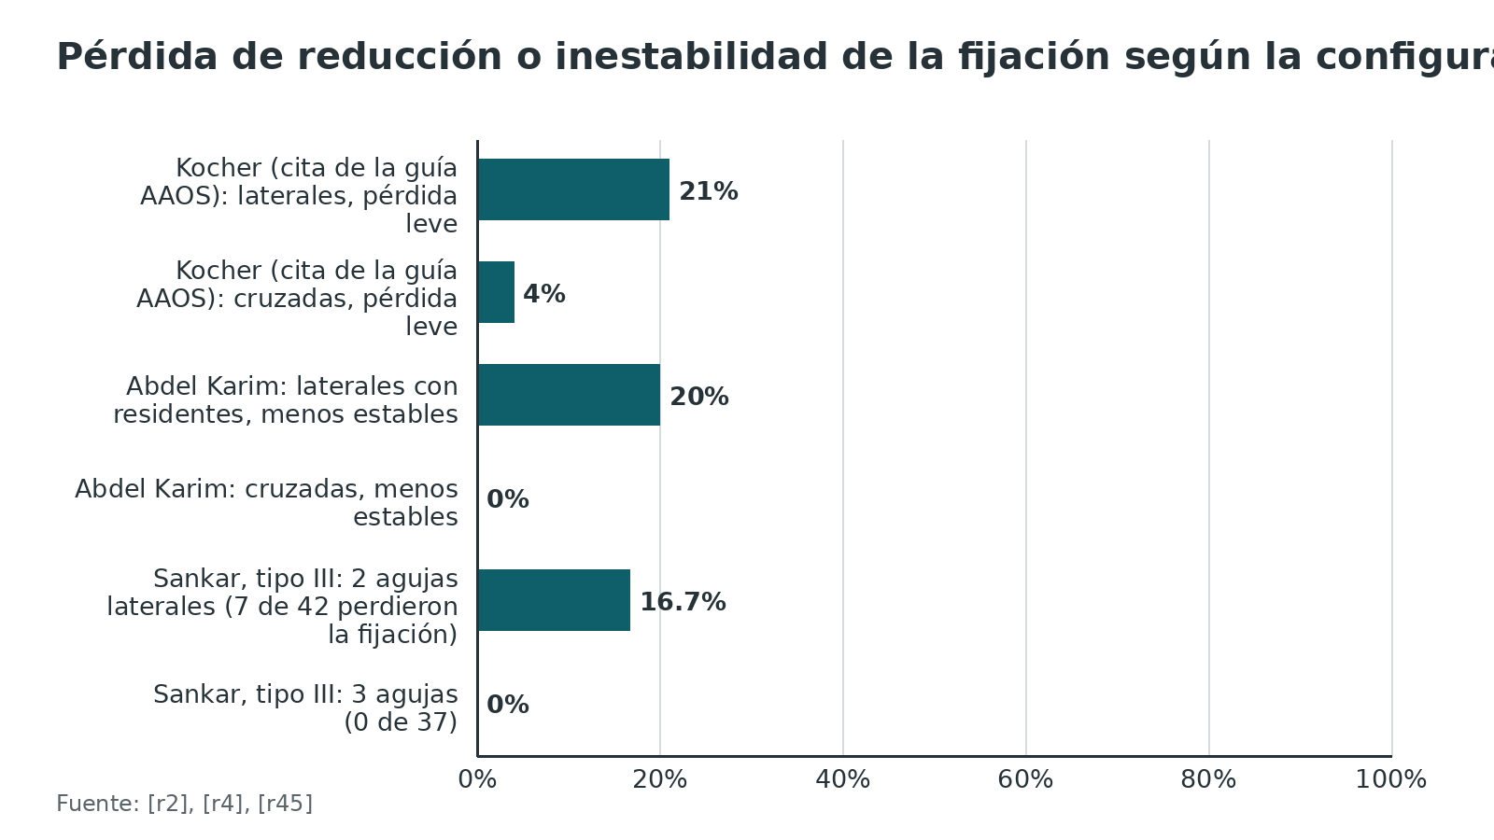
Referencias de este bloque
[r1] Vaquero-Picado A, González-Morán G, Moraleda L. Management of supracondylar fractures of the humerus in children. EFORT Open Rev. 2018;3(10):526-540. doi:10.1302/2058-5241.3.170049 (revision · acceso abierto) https://doi.org/10.1302/2058-5241.3.170049
[r2] American Academy of Orthopaedic Surgeons. Treatment of pediatric supracondylar humerus fractures: evidence-based clinical practice guideline [Internet]. Rosemont (IL): AAOS; 2011 [consultado el 23 de octubre de 2026]. Disponible en: https://www.orthoguidelines.org/topic?id=1010 (guia · acceso abierto) https://www.orthoguidelines.org/topic?id=1010
[r4] Sankar WN, Hebela NM, Skaggs DL, Flynn JM. Loss of pin fixation in displaced supracondylar humeral fractures in children: causes and prevention. J Bone Joint Surg Am. 2007;89(4):713-7. doi:10.2106/JBJS.F.00076 (serie · acceso resumen) https://doi.org/10.2106/JBJS.F.00076
[r5] Skaggs DL, Cluck MW, Mostofi A, Flynn JM, Kay RM. Lateral-entry pin fixation in the management of supracondylar fractures in children. J Bone Joint Surg Am. 2004;86(4):702-7. doi:10.2106/00004623-200404000-00006 (serie · acceso resumen) https://doi.org/10.2106/00004623-200404000-00006
[r7] Rees AB, Schultz JD, Wollenman LC, Moore-Lotridge SN, Martus JE, Schoenecker JG, et al. A Mini-Open Approach to Medial Pinning in Pediatric Supracondylar Humeral Fractures May Be Safer Than Previously Thought. J Bone Joint Surg Am. 2022;104(1):33-40. doi:10.2106/JBJS.21.00301 (serie · acceso resumen) https://doi.org/10.2106/JBJS.21.00301
[r10] Leung S, Paryavi E, Herman MJ, Sponseller PD, Abzug JM. Does the Modified Gartland Classification Clarify Decision Making? J Pediatr Orthop. 2018;38(1):22-26. doi:10.1097/BPO.0000000000000741 (serie · acceso resumen) https://doi.org/10.1097/BPO.0000000000000741
[r11] Kocher MS, Kasser JR, Waters PM, Bae D, Snyder BD, Hresko MT, et al. Lateral entry compared with medial and lateral entry pin fixation for completely displaced supracondylar humeral fractures in children. A randomized clinical trial. J Bone Joint Surg Am. 2007;89(4):706-12. doi:10.2106/JBJS.F.00379 (ECA · acceso resumen) https://doi.org/10.2106/JBJS.F.00379
[r12] Farrow L, Ablett AD, Mills L, Barker S. Early versus delayed surgery for paediatric supracondylar humeral fractures in the absence of vascular compromise: a systematic review and meta-analysis. Bone Joint J. 2018;100-B(12):1535-1541. doi:10.1302/0301-620X.100B12.BJJ-2018-0982.R1 (RS-MA · acceso resumen) https://doi.org/10.1302/0301-620X.100B12.BJJ-2018-0982.R1
[r13] Boutros M, Awad G, Saad JP, Smadi Z, Masrouha K. Daytime Versus After-hours Surgical Fixation of Pediatric Supracondylar Humeral Fractures: A Meta-analysis. J Pediatr Orthop. 2026;46(10):603-610. doi:10.1097/BPO.0000000000003315 (RS-MA · acceso resumen) https://doi.org/10.1097/BPO.0000000000003315
[r15] Flynn K, Shah AS, Brusalis CM, Leddy K, Flynn JM. Flexion-Type Supracondylar Humeral Fractures: Ulnar Nerve Injury Increases Risk of Open Reduction. J Bone Joint Surg Am. 2017;99(17):1485-1487. doi:10.2106/JBJS.17.00068 (cohorte · acceso resumen) https://doi.org/10.2106/JBJS.17.00068
[r23] Harris LR, Arkader A, Broom A, Flynn J, Yellin J, Whitlock P, et al. Pulseless Supracondylar Humerus Fracture With Anterior Interosseous Nerve or Median Nerve Injury-An Absolute Indication for Open Reduction? J Pediatr Orthop. 2019;39(1):e1-e7. doi:10.1097/BPO.0000000000001238 (serie · acceso resumen) https://doi.org/10.1097/BPO.0000000000001238
[r27] Howard A, Slongo T. Timing of treatment of fractures of the distal humerus. En: AO Surgery Reference, Pediatric trauma: distal humerus [Internet]. Davos: AO Foundation; [consultado el 23 de octubre de 2026]. Disponible en: https://surgeryreference.aofoundation.org/orthopedic-trauma/pediatric-trauma/distal-humerus/further-reading/timing-of-treatment-of-fractures-of-the-distal-humerus (web-oficial · acceso abierto) https://surgeryreference.aofoundation.org/orthopedic-trauma/pediatric-trauma/distal-humerus/further-reading/timing-of-treatment-of-fractures-of-the-distal-humerus
[r29] Armstrong DG, MacNeille R, Lehman EB, Hennrikus WL. Compartment Syndrome in Children With a Supracondylar Fracture: Not Everyone has Risk Factors. J Orthop Trauma. 2021;35(8):e298-e303. doi:10.1097/BOT.0000000000002030 (cohorte · acceso resumen) https://doi.org/10.1097/BOT.0000000000002030
[r31] Baumann AN, Anaspure O, Patel S, Shams K, Yoder RG, Mistovich RJ. Examining Outcomes and Complications for Operative Versus Nonoperative Treatment of Pediatric Type II Supracondylar Humerus Fractures: A Systematic Review of Comparative Studies. J Pediatr Orthop. 2025;45(1):e1-e9. doi:10.1097/BPO.0000000000002789 (RS-MA · acceso resumen) https://doi.org/10.1097/BPO.0000000000002789
[r32] McCartney CC, Thompson S, Waller G, Parker J, Hart T, Malloy K, et al. Gartland Type IIa Supracondylar Humerus Fractures: Outcomes of Attempted Nonoperative Management. J Pediatr Orthop. 2022;42(6):314-320. doi:10.1097/BPO.0000000000002154 (cohorte · acceso resumen) https://doi.org/10.1097/BPO.0000000000002154
[r33] Lucas DE, Willis LM, Klingele KE. Factors predictive of early radiographic failure after closed reduction of Gartland type II supracondylar humeral fractures. J Orthop Trauma. 2013;27(8):457-61. doi:10.1097/BOT.0b013e31827aa78e (cohorte · acceso resumen) https://doi.org/10.1097/BOT.0b013e31827aa78e
[r34] González-Morgado D, Blasco-Casado F, Guerra-Farfán E, De María Prieto JM, Jambrina-Abasolo U, Lara-Taranchenko Y, et al. Anterior approach for pediatric supracondylar humerus fractures: A systematic review. Rev Esp Cir Ortop Traumatol. 2024;68(5):513-523. doi:10.1016/j.recot.2024.06.002 (RS-MA · acceso resumen) https://doi.org/10.1016/j.recot.2024.06.002
[r35] Marson BA, Ikram A, Craxford S, Lewis SR, Price KR, Ollivere BJ. Interventions for treating supracondylar elbow fractures in children. Cochrane Database Syst Rev. 2022;6(6):CD013609. doi:10.1002/14651858.CD013609.pub2 (RS-MA · acceso resumen) https://doi.org/10.1002/14651858.CD013609.pub2
[r36] Coupal S, Lukas K, Plint A, Bhatt M, Cheung K, Smit K, et al. Management of Gartland Type 1 Supracondylar Fractures: A Systematic Review. Front Pediatr. 2022;10:863985. doi:10.3389/fped.2022.863985 (RS-MA · acceso resumen) https://doi.org/10.3389/fped.2022.863985
[r37] Boutros M, Awad G, Hamyeh A, Elhassan B. Operative versus nonoperative treatment of type II pediatric supracondylar humeral fractures: a meta-analysis. Eur J Orthop Surg Traumatol. 2026;36(1). doi:10.1007/s00590-026-04718-w (RS-MA · acceso resumen) https://doi.org/10.1007/s00590-026-04718-w
[r38] Moraleda L, Valencia M, Barco R, González-Moran G. Natural history of unreduced Gartland type-II supracondylar fractures of the humerus in children: a two to thirteen-year follow-up study. J Bone Joint Surg Am. 2013;95(1):28-34. doi:10.2106/jbjs.l.00132 (cohorte · acceso resumen) https://doi.org/10.2106/jbjs.l.00132
[r39] Sinikumpu JJ, Victorzon S, Pokka T, Lindholm EL, Peljo T, Serlo W. The long-term outcome of childhood supracondylar humeral fractures: A population-based follow up study with a minimum follow up of ten years and normal matched comparisons. Bone Joint J. 2016;98-B(10):1410-1417. doi:10.1302/0301-620X.98B10.35923 (cohorte · acceso resumen) https://doi.org/10.1302/0301-620X.98B10.35923
[r40] Xing B, Dong B, Che X. Medial-lateral versus lateral-only pinning fixation in children with displaced supracondylar humeral fractures: a meta-analysis of randomized controlled trials. J Orthop Surg Res. 2023;18(1):43. doi:10.1186/s13018-023-03528-8 (RS-MA · acceso resumen) https://doi.org/10.1186/s13018-023-03528-8
[r41] Ismayl G, Kim WJ, Iqbal M, Sajid S. Early Versus Delayed Treatment for Gartland Type III Supracondylar Humeral Fractures in Children: A Systematic Review and Meta-analysis. Indian J Orthop. 2022;56(11):1871-1881. doi:10.1007/s43465-022-00734-0 (RS-MA · acceso resumen) https://doi.org/10.1007/s43465-022-00734-0
[r42] Woratanarat P, Angsanuntsukh C, Rattanasiri S, Attia J, Woratanarat T, Thakkinstian A. Meta-analysis of pinning in supracondylar fracture of the humerus in children. J Orthop Trauma. 2012;26(1):48-53. doi:10.1097/BOT.0b013e3182143de0 (RS-MA · acceso resumen) https://doi.org/10.1097/BOT.0b013e3182143de0
[r43] Slobogean BL, Jackman H, Tennant S, Slobogean GP, Mulpuri K. Iatrogenic ulnar nerve injury after the surgical treatment of displaced supracondylar fractures of the humerus: number needed to harm, a systematic review. J Pediatr Orthop. 2010;30(5):430-6. doi:10.1097/BPO.0b013e3181e00c0d (RS-MA · acceso resumen) https://doi.org/10.1097/BPO.0b013e3181e00c0d
[r44] Kwok SM, Clayworth C, Nara N. Lateral versus cross pinning in paediatric supracondylar humerus fractures: a meta-analysis of randomized control trials. ANZ J Surg. 2021;91(5):980-985. doi:10.1111/ans.16743 (RS-MA · acceso resumen) https://doi.org/10.1111/ans.16743
[r45] Abdel Karim M, Hosny A, Nasef Abdelatif NM, Hegazy MM, Awadallah WR, Khaled SA, et al. Crossed Wires Versus 2 Lateral Wires in Management of Supracondylar Fracture of the Humerus in Children in the Hands of Junior Trainees. J Orthop Trauma. 2016;30(4):e123-8. doi:10.1097/BOT.0000000000000473 (ECA · acceso resumen) https://doi.org/10.1097/BOT.0000000000000473
[r46] Dobbe A, Schaeffer EK, Baraza N, Miyanji F, Alvarez C, Cooper AP, et al. Management of displaced supracondylar fractures of the humerus using lateral versus crossed Kirschner wires: a prospective randomized controlled clinical trial. Bone Joint J. 2026;108-B(2):209-215. doi:10.1302/0301-620X.108B2.BJJ-2024-1529.R2 (ECA · acceso resumen) https://doi.org/10.1302/0301-620X.108B2.BJJ-2024-1529.R2

Técnica quirúrgica: reducción cerrada y agujas
> Apoyo de estudio para entender la lógica del procedimiento. No sustituye al tutor ni al manual del implante o de la institución. Lo que no tiene estudio detrás se rotula «práctica habitual / opinión experta» y no lleva cifra.
Idea madre. Una buena reducción se fija con una buena geometría de agujas. En la serie de Sankar, todas las pérdidas de fijación se debieron a errores técnicos visibles en la fluoroscopia intraoperatoria y evitables [r4].
Antes de empezar (práctica habitual / opinión experta). Paciente en decúbito supino sobre mesa radiolúcida, fluoroscopio disponible y el examen neurovascular previo anotado. La revisión EFORT recomienda 4 proyecciones al controlar la reducción: AP, lateral, oblicua interna y oblicua externa [r1].
Estructuras en riesgo. Nervio cubital detrás del epicóndilo medial, que se desplaza hacia delante con el codo flexionado más de 90° [r1]. Nervio radial si se entra por una aguja lateral proximal tipo Dorgan [r1]. Arteria braquial y mediano por delante, atrapados en el foco [r3][r1].
Cómo saber que la reducción está bien. La línea humeral anterior cruza el capitelo por el tercio medio, el ángulo de Baumann y el cubitohumeral son simétricos y las 4 proyecciones muestran ambas columnas alineadas [r1]. Clínicamente, la posición del antebrazo respecto al tronco con el hombro en abducción y rotación externa máxima debe ser simétrica con el lado sano [r1].
Después de fijar. Agujas sin enterrar [r1]; en 563 niños, dejarlas expuestas no aumentó la infección, y ese protocolo tuvo menos días de inmovilización (39,7 frente a 45,8) [r47]. En un ensayo doble ciego con 160 pacientes, una dosis de antibiótico no cambió la infección: 1,2 % frente a 1,3 % con placebo [r48]. Inmovilización a unos 70° de flexión y retiro de agujas y férula hacia las 3 semanas [r1].
Figura 8. Pérdida de fijación en tipo III según el número de agujas (Sankar 2007) [r4]
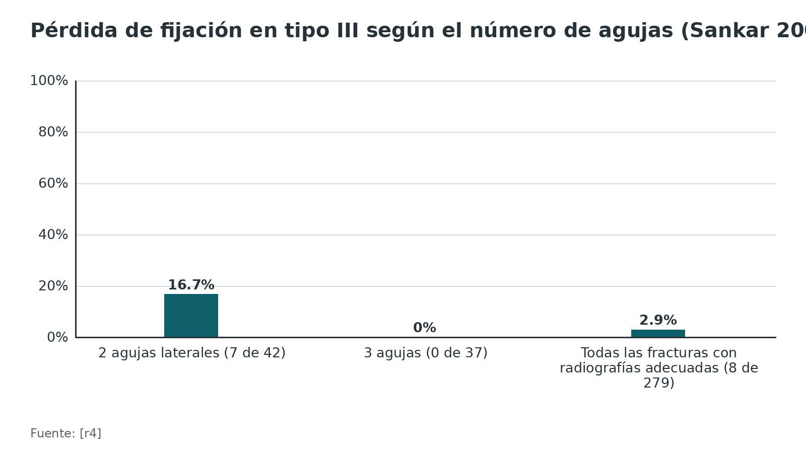
Referencias de este bloque
[r1] Vaquero-Picado A, González-Morán G, Moraleda L. Management of supracondylar fractures of the humerus in children. EFORT Open Rev. 2018;3(10):526-540. doi:10.1302/2058-5241.3.170049 (revision · acceso abierto) https://doi.org/10.1302/2058-5241.3.170049
[r3] Howard A, Slongo T. Patient examination. En: AO Surgery Reference, Pediatric trauma: distal humerus [Internet]. Davos: AO Foundation; [consultado el 23 de octubre de 2026]. Disponible en: https://surgeryreference.aofoundation.org/orthopedic-trauma/pediatric-trauma/distal-humerus/further-reading/patient-examination (web-oficial · acceso abierto) https://surgeryreference.aofoundation.org/orthopedic-trauma/pediatric-trauma/distal-humerus/further-reading/patient-examination
[r4] Sankar WN, Hebela NM, Skaggs DL, Flynn JM. Loss of pin fixation in displaced supracondylar humeral fractures in children: causes and prevention. J Bone Joint Surg Am. 2007;89(4):713-7. doi:10.2106/JBJS.F.00076 (serie · acceso resumen) https://doi.org/10.2106/JBJS.F.00076
[r5] Skaggs DL, Cluck MW, Mostofi A, Flynn JM, Kay RM. Lateral-entry pin fixation in the management of supracondylar fractures in children. J Bone Joint Surg Am. 2004;86(4):702-7. doi:10.2106/00004623-200404000-00006 (serie · acceso resumen) https://doi.org/10.2106/00004623-200404000-00006
[r7] Rees AB, Schultz JD, Wollenman LC, Moore-Lotridge SN, Martus JE, Schoenecker JG, et al. A Mini-Open Approach to Medial Pinning in Pediatric Supracondylar Humeral Fractures May Be Safer Than Previously Thought. J Bone Joint Surg Am. 2022;104(1):33-40. doi:10.2106/JBJS.21.00301 (serie · acceso resumen) https://doi.org/10.2106/JBJS.21.00301
[r14] Howard A, Slongo T. Distal humeral surgical and developmental anatomy. En: AO Surgery Reference, Pediatric trauma: distal humerus [Internet]. Davos: AO Foundation; [consultado el 23 de octubre de 2026]. Disponible en: https://surgeryreference.aofoundation.org/orthopedic-trauma/pediatric-trauma/distal-humerus/further-reading/distal-humeral-surgical-and-developmental-anatomy (web-oficial · acceso abierto) https://surgeryreference.aofoundation.org/orthopedic-trauma/pediatric-trauma/distal-humerus/further-reading/distal-humeral-surgical-and-developmental-anatomy
[r17] Leitch KK, Kay RM, Femino JD, Tolo VT, Storer SK, Skaggs DL. Treatment of multidirectionally unstable supracondylar humeral fractures in children. A modified Gartland type-IV fracture. J Bone Joint Surg Am. 2006;88(5):980-5. doi:10.2106/JBJS.D.02956 (serie · acceso resumen) https://doi.org/10.2106/JBJS.D.02956
[r22] Howard A, Slongo T. Anterior approach to the pediatric distal humerus. En: AO Surgery Reference, Pediatric trauma: distal humerus [Internet]. Davos: AO Foundation; [consultado el 23 de octubre de 2026]. Disponible en: https://surgeryreference.aofoundation.org/orthopedic-trauma/pediatric-trauma/distal-humerus/approach/anterior-approach (web-oficial · acceso abierto) https://surgeryreference.aofoundation.org/orthopedic-trauma/pediatric-trauma/distal-humerus/approach/anterior-approach
[r47] Girardin C, Petitpas C, Zampieri A, Canavese F, Roux-Deboffle R, Mainard N, et al. Surgical treatment of supracondylar fractures in children: should the pins be buried or left exposed? Comparative study of functional and radiographic results of two surgical protocols. Injury. 2025;56(11):112768. doi:10.1016/j.injury.2025.112768 (cohorte · acceso resumen) https://doi.org/10.1016/j.injury.2025.112768
[r48] Gupta SK, Esposito ER, Phillips R, Schwab PE, Leary EV, Hoernschemeyer DG. Effect of Antibiotic Prophylaxis on Infection Rates in Pediatric Supracondylar Humerus Fractures Treated with Closed Reduction and Percutaneous Pinning: A Prospective Double-Blinded Randomized Controlled Trial. J Am Acad Orthop Surg. 2024;32(9):410-416. doi:10.5435/JAAOS-D-23-00795 (ECA · acceso resumen) https://doi.org/10.5435/JAAOS-D-23-00795

Complicaciones: vasculares, nerviosas, compartimentales y de la fijación
Lesión vascular. Entre 10 % y 20 % de las fracturas desplazadas tienen alteración vascular [r1]. El pulso radial falta antes de reducir en 7 % a 12 % de todas las fracturas y hasta en 19 % de las desplazadas [r1]. La arteria braquial pasa por delante del foco y puede estirarse, atraparse o romperse; la circulación colateral a veces mantiene la mano perfundida incluso con la arteria desgarrada [r3].
Mano fría. Reducción urgente (consenso de la AAOS) y, si tras reducir y fijar la mano sigue mal perfundida y sin pulso, explorar la fosa antecubital [r2]. Se fija primero para proteger la reparación y se explora por vía anterior con el cirujano vascular [r1]. La AO precisa que la exploración arterial solo se indica si persiste una mano blanca, fría y sin pulso; si la mano llegó sin pulso pero perfundida y se pone blanca después de fijar, se retiran las agujas y se reexamina antes de explorar [r22]. Hay consenso en explorar si el pulso estaba presente y desaparece tras reducir [r1].
Mano rosada sin pulso: la zona sin consenso. Tras la reducción el pulso reaparece en 80 % [r1]. La perfusión del antebrazo queda pobre en 0,3 % y el pulso radial falta tras la reducción cerrada en 3,2 % [r1]. Una revisión sistemática halló que, entre las fracturas que seguían sin pulso pese a una buena reducción, 82 % tenía lesión documentada de la arteria braquial, y 70 % de las de mano rosada; tras revascularizar, 91 % tenía la arteria permeable [r49]. Un metaanálisis de 2026 (25 estudios, 591 pacientes) mostró que el pulso volvió dentro de 24 h en 0,61 con reducción y agujas sin exploración y en 0,94 con exploración; 24,8 % del manejo sin exploración terminó explorado, y la función a largo plazo fue comparable [r30]. En 39 niños perfundidos sin pulso de 1371 operados (2,8 %), la observación hospitalaria no dejó compartimental, déficit nuevo ni Volkmann; la estancia media fue de 25 horas y 92 % salió antes de 36 horas [r28]. Opciones: exploración inmediata u observación hospitalaria de 24 a 48 horas con vuelta urgente a quirófano si empeora [r6]. La AAOS no halló evidencia para decidir [r2]; la AO tampoco ve consenso y admite la observación cercana [r3]. Una encuesta británica citada por EFORT halló que 60 % prefiere observar [r1]. La revascularización precoz se asoció con reoclusión asintomática y estenosis residual [r1]. Lectura: la mano rosada sin pulso suele significar una arteria lesionada [r49], pero la vigilancia estricta fue segura en las series [r28][r1], con umbral bajo para explorar si empeora la perfusión [r30][r2].
Lesión nerviosa. Ver el examen físico. La neuropraxia iatrogénica por agujas fue de 3,4 % con agujas solo laterales y de 4,1 % con aguja medial (tasa ponderada de todos los nervios) [r21]; las laterales aumentan el riesgo para el mediano y la medial para el cubital [r21]. En su análisis la AAOS halló lesión del cubital en 0,53 % con laterales y 6 % con mediales [r2]. Si hay lesión cubital con aguja medial, los autores de EFORT retiran la medial, aunque Lyons describió recuperación completa en 17 pacientes con solo 4 agujas retiradas [r1]. La AO indica que, si una aguja pudo causar el déficit, se retira de inmediato [r3].
Síndrome compartimental. Aparece en 0,1 % a 0,3 % de los casos [r1]. En 4308 niños, 21 (0,49 %) recibieron fasciotomía; fue más probable en varones, con lesión nerviosa o con fractura ipsilateral del antebrazo, y el momento del tratamiento no influyó [r29]. En el registro nacional, 4,5 % de los niños con lesión neurovascular desarrolló síndrome compartimental, y esa lesión fue el factor de riesgo más fuerte (OR 25,0; IC 14,6-42,8) [r18]. Entre los niños con pulso ausente y lesión del mediano o del interóseo anterior, 6 de 71 (8,5 %) tuvieron síndrome compartimental, asociado con mala perfusión inicial y retraso hasta la cirugía [r23]. La fasciotomía se hizo tras la reducción a las 23,4 horas de media en 13 niños: puede aparecer cuando el niño ya está en la sala [r29]. Qué vigilar: el dolor con la extensión o flexión pasiva de los dedos [r3] y el aumento de la analgesia o de la ansiedad, sobre todo en niños pequeños, con trastorno neurológico o con lesión del mediano [r1]. Para prevenirlo, el codo no se flexiona de más: cerca de 30° en la férula de urgencias y entre 60° y 70° después de fijar [r1]. Cuando el miembro estuvo sin circulación más de 6 horas, los autores de EFORT consideran prudente liberar los compartimentos del antebrazo, aunque reconocen que falta evidencia [r1].
Infección de las agujas. Las cifras publicadas van de 1 % a más de 25 %; en su gran mayoría son superficiales y ceden al retirar la aguja y dar antibiótico por boca [r1]. En un ensayo doble ciego de 160 pacientes, la infección fue 1,2 % con antibiótico y 1,3 % con placebo [r48]. La reducción abierta se asocia con más infecciones que la cerrada [r1][r35].
Cúbito varo y malunión. El cúbito varo es la complicación más frecuente tras el tratamiento de esta fractura [r50]. Se piensa que se debe a la malunión más que a una detención del crecimiento [r1]. Las deformidades rotacionales no remodelan [r1]. En tipos II no reducidos se describió hasta 26,1 % [r1]. La AAOS halló que las agujas fueron superiores al tratamiento sin cirugía para prevenir el cúbito varo y la pérdida de movilidad [r2]. A largo plazo el varo puede dar inestabilidad rotatoria posterolateral, parálisis cubital tardía, chasquido del tríceps y más fracturas condíleas [r1]. La corrección con osteotomía (894 niños de 40 estudios) logró resultados buenos a excelentes en 87,8 % con complicaciones en 14,5 % [r50]. Una malunión en extensión se manifiesta como falta de flexión, no como rigidez: el movimiento funcional del codo va de 30° a 130° [r1].
Pérdida de fijación. En 322 fracturas operadas, 8 (2,9 % de las 279 con radiografías adecuadas) perdieron la fijación, todas Gartland III; en todas hubo errores técnicos evitables [r4].
Tabla 10. Complicaciones: cuánto, a quién y qué hacer [r1] [r2] [r21] [r29] [r4] [r3] [r50] [r18]
Complicación | Frecuencia descrita | Quién tiene más riesgo | Qué hacer
Alteración vascular | 10 % a 20 % de las fracturas desplazadas | Desplazamiento marcado; piel fruncida | Reducir ya; explorar si la mano sigue fría; mano rosada: observar de cerca o explorar [r1][r2]
Neuropraxia traumática | 11,3 % (metaanálisis de 5148) | Fracturas desplazadas; flexión: cubital | Observar; la mayoría se recupera [r21][r1]
Lesión cubital iatrogénica | 0,53 % con laterales y 6 % con mediales (AAOS) | Aguja medial con codo flexionado | Minincisión y codo semiextendido; retirar la aguja sospechosa [r2][r3]
Síndrome compartimental | 0,1 % a 0,3 %; 0,49 % con fasciotomía en 4308 | Lesión neurovascular, codo flotante, varones | Vigilar el dolor con extensión pasiva; fasciotomía [r1][r29]
Infección de aguja | 1 % a más de 25 % | Reducción abierta (más infección y rigidez) | Retiro de aguja y antibiótico oral [r1]
Cúbito varo | Hasta 26,1 % en tipo II no reducido | Malunión y rotación residual | Lograr y mantener la reducción anatómica; osteotomía si queda deformidad [r1][r50]
Pérdida de fijación | 2,9 % (8 de 279) | Tipo III con 2 agujas laterales | Tres agujas y separación en el foco [r4]

Figura 9. Síndrome compartimental en la fractura supracondílea: frecuencia según el contexto [r29] [r18] [r23]
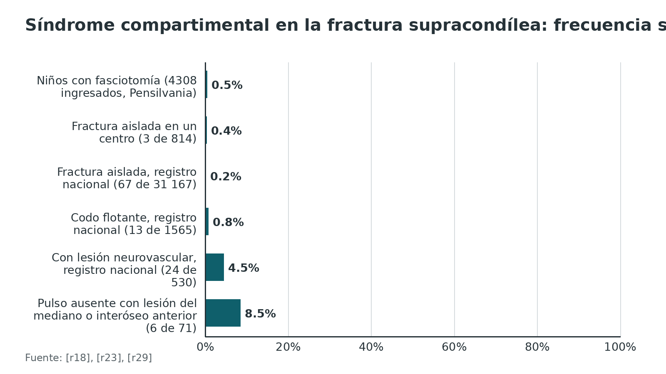
Figura 10. Mano rosada sin pulso: reaparición del pulso dentro de 24 horas según el manejo [r30]
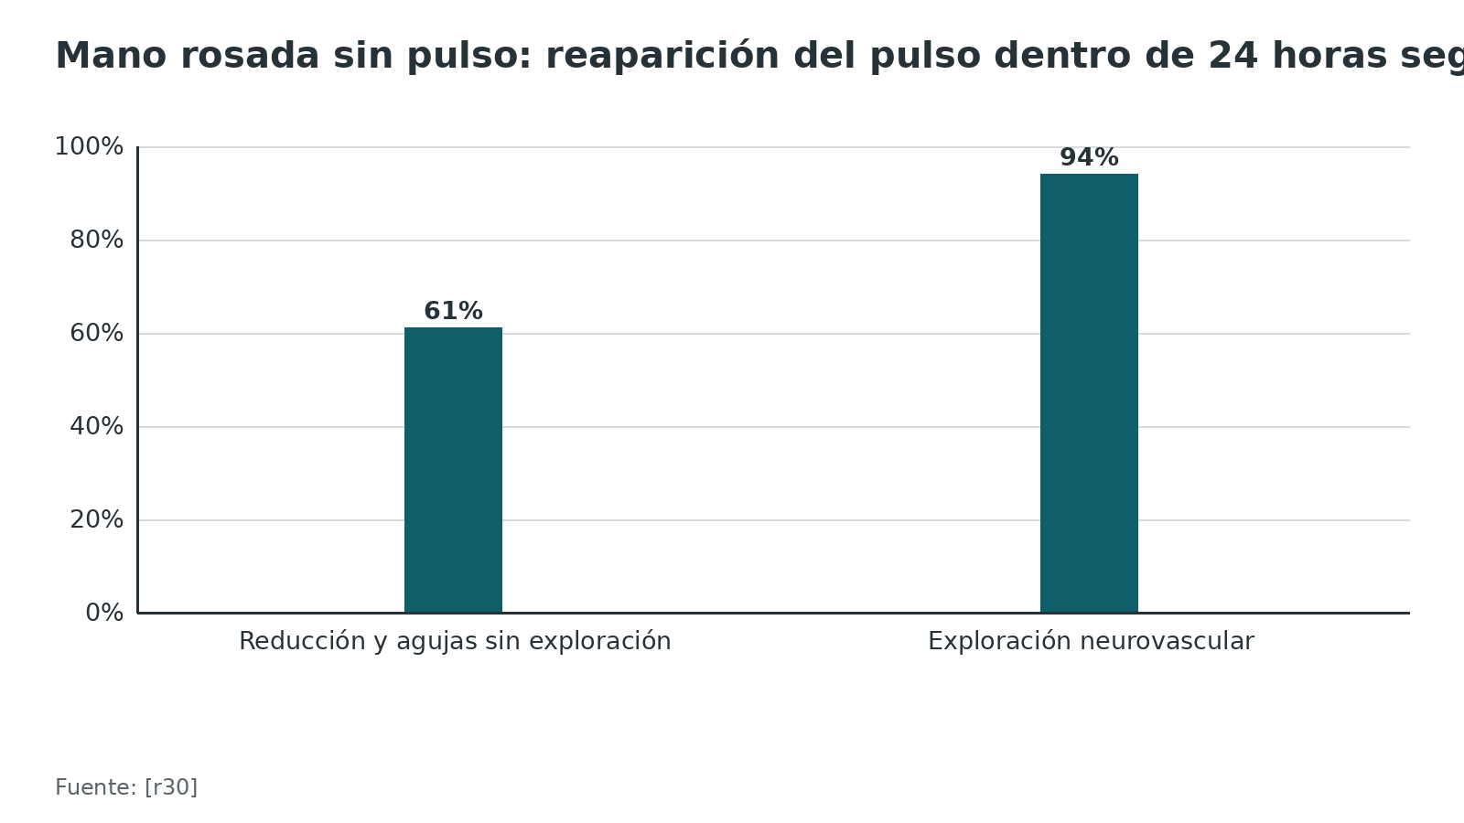
Figura 11. Otras complicaciones y su frecuencia en series y ensayos [r21] [r4] [r48] [r50]
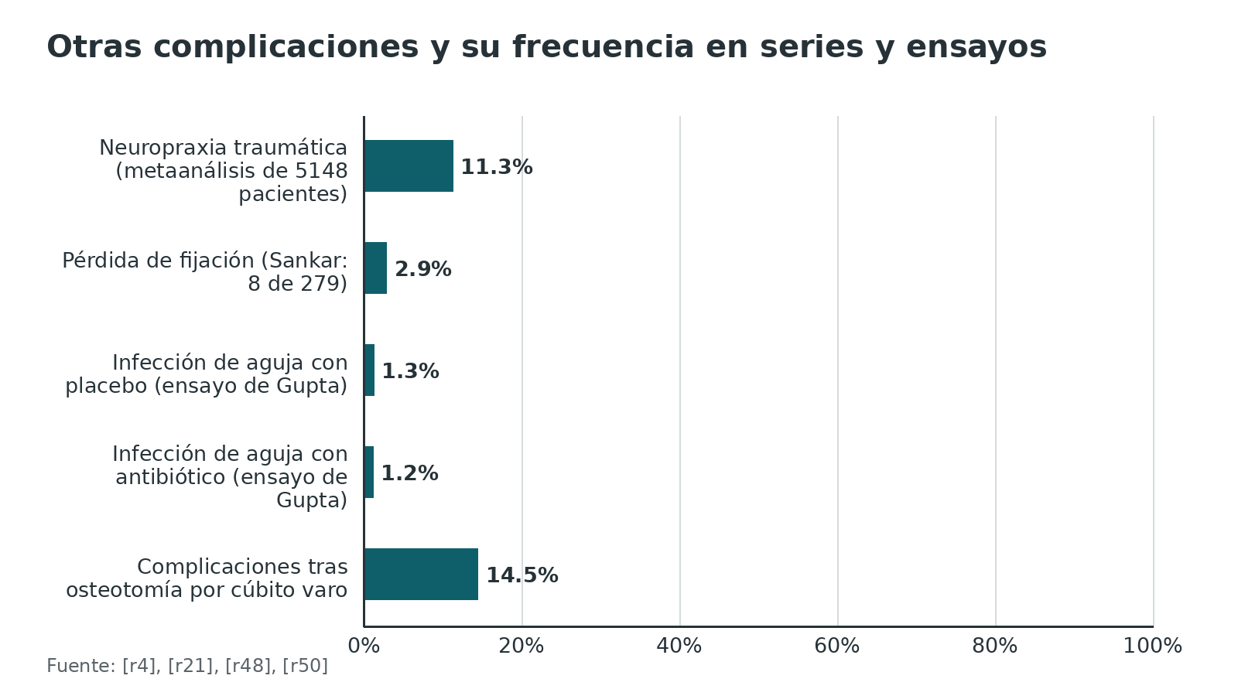
Referencias de este bloque
[r1] Vaquero-Picado A, González-Morán G, Moraleda L. Management of supracondylar fractures of the humerus in children. EFORT Open Rev. 2018;3(10):526-540. doi:10.1302/2058-5241.3.170049 (revision · acceso abierto) https://doi.org/10.1302/2058-5241.3.170049
[r2] American Academy of Orthopaedic Surgeons. Treatment of pediatric supracondylar humerus fractures: evidence-based clinical practice guideline [Internet]. Rosemont (IL): AAOS; 2011 [consultado el 23 de octubre de 2026]. Disponible en: https://www.orthoguidelines.org/topic?id=1010 (guia · acceso abierto) https://www.orthoguidelines.org/topic?id=1010
[r3] Howard A, Slongo T. Patient examination. En: AO Surgery Reference, Pediatric trauma: distal humerus [Internet]. Davos: AO Foundation; [consultado el 23 de octubre de 2026]. Disponible en: https://surgeryreference.aofoundation.org/orthopedic-trauma/pediatric-trauma/distal-humerus/further-reading/patient-examination (web-oficial · acceso abierto) https://surgeryreference.aofoundation.org/orthopedic-trauma/pediatric-trauma/distal-humerus/further-reading/patient-examination
[r4] Sankar WN, Hebela NM, Skaggs DL, Flynn JM. Loss of pin fixation in displaced supracondylar humeral fractures in children: causes and prevention. J Bone Joint Surg Am. 2007;89(4):713-7. doi:10.2106/JBJS.F.00076 (serie · acceso resumen) https://doi.org/10.2106/JBJS.F.00076
[r6] Badkoobehi H, Choi PD, Bae DS, Skaggs DL. Management of the pulseless pediatric supracondylar humeral fracture. J Bone Joint Surg Am. 2015;97(11):937-43. doi:10.2106/JBJS.N.00983 (revision · acceso resumen) https://doi.org/10.2106/JBJS.N.00983
[r18] Robertson AK, Snow E, Browne TS, Brownell S, Inneh I, Hill JF. Who Gets Compartment Syndrome?: A Retrospective Analysis of the National and Local Incidence of Compartment Syndrome in Patients With Supracondylar Humerus Fractures. J Pediatr Orthop. 2018;38(5):e252-e256. doi:10.1097/BPO.0000000000001144 (cohorte · acceso resumen) https://doi.org/10.1097/BPO.0000000000001144
[r21] Babal JC, Mehlman CT, Klein G. Nerve injuries associated with pediatric supracondylar humeral fractures: a meta-analysis. J Pediatr Orthop. 2010;30(3):253-63. doi:10.1097/BPO.0b013e3181d213a6 (RS-MA · acceso resumen) https://doi.org/10.1097/BPO.0b013e3181d213a6
[r22] Howard A, Slongo T. Anterior approach to the pediatric distal humerus. En: AO Surgery Reference, Pediatric trauma: distal humerus [Internet]. Davos: AO Foundation; [consultado el 23 de octubre de 2026]. Disponible en: https://surgeryreference.aofoundation.org/orthopedic-trauma/pediatric-trauma/distal-humerus/approach/anterior-approach (web-oficial · acceso abierto) https://surgeryreference.aofoundation.org/orthopedic-trauma/pediatric-trauma/distal-humerus/approach/anterior-approach
[r23] Harris LR, Arkader A, Broom A, Flynn J, Yellin J, Whitlock P, et al. Pulseless Supracondylar Humerus Fracture With Anterior Interosseous Nerve or Median Nerve Injury-An Absolute Indication for Open Reduction? J Pediatr Orthop. 2019;39(1):e1-e7. doi:10.1097/BPO.0000000000001238 (serie · acceso resumen) https://doi.org/10.1097/BPO.0000000000001238
[r28] Heyer JH, Mitchell SL, Garcia S, Flynn JM, Anari JB. A Modern Day Timeline for In-Hospital Monitoring in Perfused, Pulseless Pediatric Supracondylar Humerus Fractures. J Pediatr Orthop. 2022;42(10):589-594. doi:10.1097/BPO.0000000000002241 (cohorte · acceso resumen) https://doi.org/10.1097/BPO.0000000000002241
[r29] Armstrong DG, MacNeille R, Lehman EB, Hennrikus WL. Compartment Syndrome in Children With a Supracondylar Fracture: Not Everyone has Risk Factors. J Orthop Trauma. 2021;35(8):e298-e303. doi:10.1097/BOT.0000000000002030 (cohorte · acceso resumen) https://doi.org/10.1097/BOT.0000000000002030
[r30] Itte VN, Cowie J, Ali Yusuf Y, Zafar A, Wilson M, Jacob R, et al. The management of pink pulseless hands in paediatric supracondylar humerus fractures: A systematic review and meta-analysis. Injury. 2026;57(8):113461. doi:10.1016/j.injury.2026.113461 (RS-MA · acceso resumen) https://doi.org/10.1016/j.injury.2026.113461
[r35] Marson BA, Ikram A, Craxford S, Lewis SR, Price KR, Ollivere BJ. Interventions for treating supracondylar elbow fractures in children. Cochrane Database Syst Rev. 2022;6(6):CD013609. doi:10.1002/14651858.CD013609.pub2 (RS-MA · acceso resumen) https://doi.org/10.1002/14651858.CD013609.pub2
[r48] Gupta SK, Esposito ER, Phillips R, Schwab PE, Leary EV, Hoernschemeyer DG. Effect of Antibiotic Prophylaxis on Infection Rates in Pediatric Supracondylar Humerus Fractures Treated with Closed Reduction and Percutaneous Pinning: A Prospective Double-Blinded Randomized Controlled Trial. J Am Acad Orthop Surg. 2024;32(9):410-416. doi:10.5435/JAAOS-D-23-00795 (ECA · acceso resumen) https://doi.org/10.5435/JAAOS-D-23-00795
[r49] White L, Mehlman CT, Crawford AH. Perfused, pulseless, and puzzling: a systematic review of vascular injuries in pediatric supracondylar humerus fractures and results of a POSNA questionnaire. J Pediatr Orthop. 2010;30(4):328-35. doi:10.1097/BPO.0b013e3181da0452 (RS-MA · acceso resumen) https://doi.org/10.1097/BPO.0b013e3181da0452
[r50] Solfelt DA, Hill BW, Anderson CP, Cole PA. Supracondylar osteotomy for the treatment of cubitus varus in children: a systematic review. Bone Joint J. 2014;96-B(5):691-700. doi:10.1302/0301-620X.96B5.32296 (RS-MA · acceso resumen) https://doi.org/10.1302/0301-620X.96B5.32296

Pronóstico
A largo plazo. En 81 niños con Gartland I a III seguidos 10 años o más (media de 12,1), el resultado fue satisfactorio por Flynn en 75,3 %; la flexión del codo estaba reducida más de 10° en 24,7 % y, en el tipo III, el ángulo de carga bajó en promedio de 9,8° a 6,3° (35,7 % menos) [r39]. Aun así todos tuvieron una puntuación Mayo excelente [r39]. En 168 niños con agujas contactados a los 9 años de media, la puntuación subjetiva de aspecto fue 8,7 y la de función 9,0 sobre 10; 28 % notaba asimetría de movilidad, 17 % del ángulo de carga y 14 % dolor [r51]. En los 65 examinados, 60 tuvieron resultado bueno o excelente por Flynn [r51].
Qué lo predice. El resultado subjetivo fue satisfactorio con pocas excepciones si la movilidad y el ángulo de carga quedaban a menos de 10° del lado sano, y las radiografías al consolidar tuvieron poco valor pronóstico [r51]. No se puede confiar en el remodelado para corregir una deformidad residual [r39]. El dolor fue más frecuente en niños con lesión nerviosa [r51]. La mayoría de las parálisis son neuropraxias que se resuelven: 59 de 61 (97 %) con al menos 3 meses de seguimiento en una serie de pulso ausente con lesión del mediano o del interóseo anterior [r23].
El tipo II. Sin reducir, el resultado fue satisfactorio en 80,4 % con varo leve y más extensión [r38]; en otra cohorte poblacional, 57,7 % satisfactorio y 42,3 % no satisfactorio [r39]. Los autores del seguimiento poblacional concluyen que el tipo II justifica una consideración individual del tratamiento [r39].
Tabla 11. Resultados a largo plazo [r39] [r51] [r38]
Estudio | Pacientes | Seguimiento | Resultado principal
Sinikumpu 2016 | 81 niños con Gartland I a III | 10 años o más (media 12,1) | Flynn satisfactorio 75,3 %; flexión reducida más de 10° en 24,7 %
Tuomilehto 2018 | 168 niños con agujas contestaron; 65 examinados | 7 a 12 años (media 9) | Aspecto 8,7 y función 9,0 sobre 10; Flynn bueno o excelente en 60 de 65
Moraleda 2013 | 46 niños con tipo II inmovilizados sin reducir | 6,6 años de media | Flynn satisfactorio 80,4 %; flexión 137,9° frente a 144,8°

Figura 12. Resultado satisfactorio a largo plazo (criterios de Flynn) [r39] [r38] [r51]
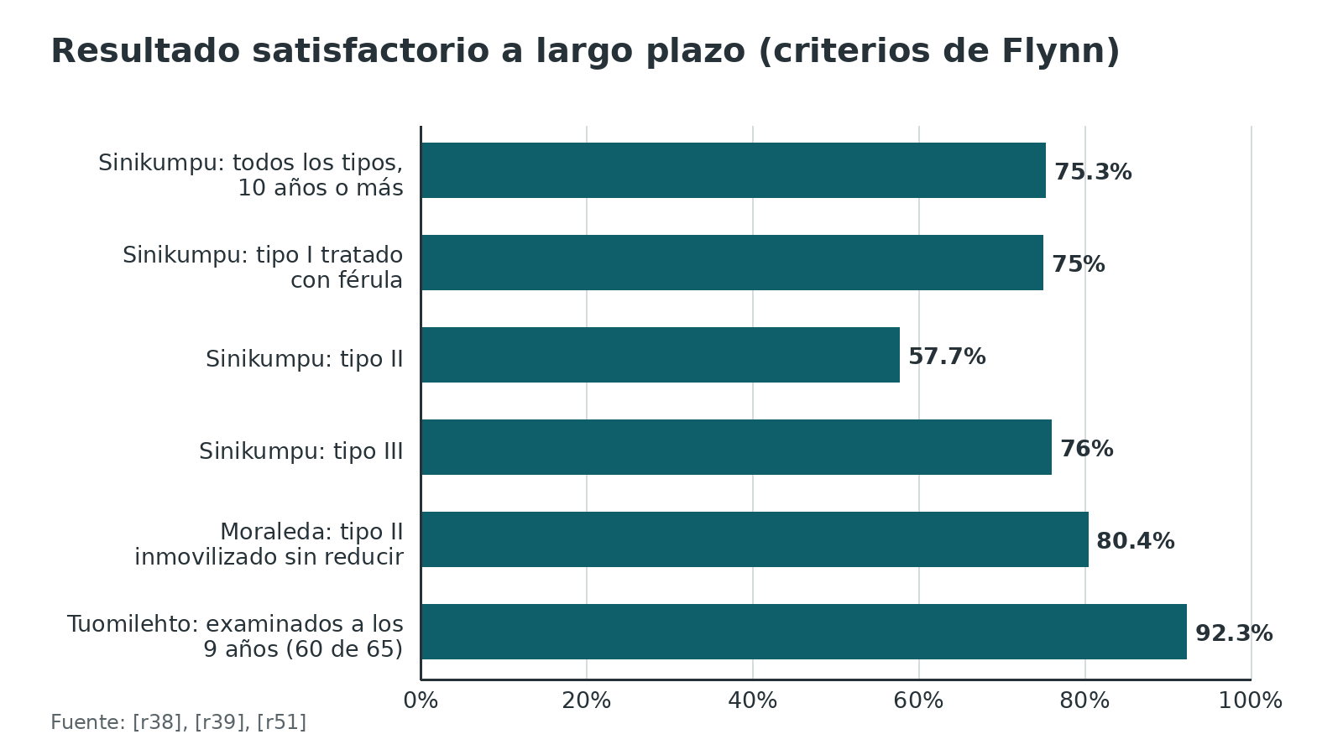
Referencias de este bloque
[r23] Harris LR, Arkader A, Broom A, Flynn J, Yellin J, Whitlock P, et al. Pulseless Supracondylar Humerus Fracture With Anterior Interosseous Nerve or Median Nerve Injury-An Absolute Indication for Open Reduction? J Pediatr Orthop. 2019;39(1):e1-e7. doi:10.1097/BPO.0000000000001238 (serie · acceso resumen) https://doi.org/10.1097/BPO.0000000000001238
[r38] Moraleda L, Valencia M, Barco R, González-Moran G. Natural history of unreduced Gartland type-II supracondylar fractures of the humerus in children: a two to thirteen-year follow-up study. J Bone Joint Surg Am. 2013;95(1):28-34. doi:10.2106/jbjs.l.00132 (cohorte · acceso resumen) https://doi.org/10.2106/jbjs.l.00132
[r39] Sinikumpu JJ, Victorzon S, Pokka T, Lindholm EL, Peljo T, Serlo W. The long-term outcome of childhood supracondylar humeral fractures: A population-based follow up study with a minimum follow up of ten years and normal matched comparisons. Bone Joint J. 2016;98-B(10):1410-1417. doi:10.1302/0301-620X.98B10.35923 (cohorte · acceso resumen) https://doi.org/10.1302/0301-620X.98B10.35923
[r51] Tuomilehto N, Sommarhem A, Nietosvaara AY. 9 years' follow-up of 168 pin-fixed supracondylar humerus fractures in children. Acta Orthop. 2018;89(3):351-356. doi:10.1080/17453674.2018.1438765 (cohorte · acceso resumen) https://doi.org/10.1080/17453674.2018.1438765

Rehabilitación y seguimiento
Lo que se sabe y lo que no. La guía AAOS no pudo recomendar a favor ni en contra de la fisioterapia supervisada de rutina, ni el momento óptimo para retirar las agujas, ni cuándo permitir actividad sin restricción: los tres puntos quedaron en evidencia inconclusa [r2]. El único estudio hallado, con reducción abierta, mostró mejor movilidad con fisioterapia en las semanas 12-13 y 18-19 [r2]. Los autores de EFORT retiran agujas y férula a las 3 semanas, no recomiendan fisioterapia inicial y citan un ensayo sin diferencias en actividades diarias, retorno al deporte ni movilidad [r1]. En 193 fracturas operadas, la inmovilización corta (27,5 días de media) no tuvo más refracturas ni malunión que la larga (43,9 días) [r52].
Una pauta razonable (práctica habitual / opinión experta). Mantener el codo protegido hasta el retiro, dejar que recupere el movimiento jugando y consultar si pasadas las semanas no recupera el rango. No hay un programa respaldado con tiempos.
Qué decir a la familia. Los nervios que se lesionaron con la fractura suelen recuperarse en meses: en una serie, 3 meses el radial, 2,5 el mediano y 5 el cubital [r1]. El hueso no se arregla solo si queda desviado: no se puede confiar en el remodelado [r39]. Si el movimiento y el ángulo de carga quedan a menos de 10° del lado sano, el resultado suele ser satisfactorio [r51].
Referencias de este bloque
[r1] Vaquero-Picado A, González-Morán G, Moraleda L. Management of supracondylar fractures of the humerus in children. EFORT Open Rev. 2018;3(10):526-540. doi:10.1302/2058-5241.3.170049 (revision · acceso abierto) https://doi.org/10.1302/2058-5241.3.170049
[r2] American Academy of Orthopaedic Surgeons. Treatment of pediatric supracondylar humerus fractures: evidence-based clinical practice guideline [Internet]. Rosemont (IL): AAOS; 2011 [consultado el 23 de octubre de 2026]. Disponible en: https://www.orthoguidelines.org/topic?id=1010 (guia · acceso abierto) https://www.orthoguidelines.org/topic?id=1010
[r27] Howard A, Slongo T. Timing of treatment of fractures of the distal humerus. En: AO Surgery Reference, Pediatric trauma: distal humerus [Internet]. Davos: AO Foundation; [consultado el 23 de octubre de 2026]. Disponible en: https://surgeryreference.aofoundation.org/orthopedic-trauma/pediatric-trauma/distal-humerus/further-reading/timing-of-treatment-of-fractures-of-the-distal-humerus (web-oficial · acceso abierto) https://surgeryreference.aofoundation.org/orthopedic-trauma/pediatric-trauma/distal-humerus/further-reading/timing-of-treatment-of-fractures-of-the-distal-humerus
[r39] Sinikumpu JJ, Victorzon S, Pokka T, Lindholm EL, Peljo T, Serlo W. The long-term outcome of childhood supracondylar humeral fractures: A population-based follow up study with a minimum follow up of ten years and normal matched comparisons. Bone Joint J. 2016;98-B(10):1410-1417. doi:10.1302/0301-620X.98B10.35923 (cohorte · acceso resumen) https://doi.org/10.1302/0301-620X.98B10.35923
[r51] Tuomilehto N, Sommarhem A, Nietosvaara AY. 9 years' follow-up of 168 pin-fixed supracondylar humerus fractures in children. Acta Orthop. 2018;89(3):351-356. doi:10.1080/17453674.2018.1438765 (cohorte · acceso resumen) https://doi.org/10.1080/17453674.2018.1438765
[r52] Jones NJ, Zarook E, Ayub A, Manoukian D, Maizen C, Bijlsma P, et al. Postoperative Immobilization Period for Pediatric Supracondylar Fractures: The Shorter the Better? J Pediatr Orthop. 2024;44(4):203-207. doi:10.1097/BPO.0000000000002636 (cohorte · acceso resumen) https://doi.org/10.1097/BPO.0000000000002636

Perlas y trampas

Perlas
- El fruncimiento de la piel en la fosa antecubital avisa de que el fragmento proximal atravesó el músculo braquial anterior: se esperan daño de partes blandas y atrapamiento de la arteria braquial o del mediano [r1].
- Si el desplazamiento es posteromedial, pronar tensa el periostio medial intacto y evita el varo; si es posterolateral, conviene supinar [r1].
- En menores de 4 años la línea humeral anterior pasa casi por igual por el tercio anterior o el medio del capitelo: no se debe sobreinterpretar [r8].
- Una almohadilla grasa anterior normal tuvo sensibilidad de 96,4 % y valor predictivo negativo de 98,2 % para descartar fractura de codo en niños [r9].
- La aguja puede lesionar el cubital sin atravesarlo: basta con que quede pegada al nervio [r1].

Trampas
- Dar por segura la frontera IIA/IIB: el acuerdo entre especialistas para separarlas fue bajo (kappa 0,240) [r10].
- Dejar el codo en más de 90° de flexión dentro de un yeso para sostener la reducción: aumenta el riesgo compartimental y neurovascular [r1].
- Citar a Kocher sin leerlo: la guía AAOS describe la pérdida de reducción leve (21 % frente a 4 %) como diferencia significativa, pero el artículo original informa p = 0,107: se revisa la fuente primaria [r2][r11].
- Operar de noche por reflejo cuando no hay compromiso vascular: los metaanálisis no hallan más reducción abierta si se difiere, y el de 2026 halló más complicaciones de alineación fuera de horario [r12][r13].
- Tranquilizarse por el pulso: puede estar presente con el músculo ya isquémico [r3].

Preguntas de autoevaluación
1. Caso didáctico (inventado): niña de 6 años que cae de un columpio. El codo está deformado, hay fruncimiento de la piel en la fosa antecubital y la mano está pálida, fría y sin pulso radial. ¿Qué conducta es la más adecuada?
a) Pedir una angiotomografía antes de decidir.
b) Reducir y fijar de inmediato, reevaluar la perfusión y tener al cirujano vascular avisado.
c) Inmovilizar en hiperflexión y observar 24 horas.
d) Esperar a la mañana para operar con el equipo completo.
Respuesta: b. Una mano sin pulso y mal perfundida requiere reducción quirúrgica de urgencia [r6]. La AAOS, por consenso, indica reducción cerrada urgente cuando la perfusión está disminuida [r2]. La ecografía o la angiografía solo retrasan la reducción [r1]. La hiperflexión puede causar isquemia que amenaza el miembro [r2].
2. ¿Qué recomienda la guía AAOS para el Gartland II y III desplazados y con qué grado?
a) Yeso en hiperflexión; recomendación fuerte.
b) Reducción cerrada con agujas; recomendación moderada.
c) Reducción abierta siempre; recomendación fuerte.
d) Tracción esquelética; recomendación limitada.
Respuesta: b. La AAOS sugiere reducción cerrada con fijación con agujas para los Gartland II y III y para la flexión desplazada, con recomendación moderada [r2]. El grupo analizó el II y el III juntos porque muchos estudios los agrupaban [r2].
3. En la radiografía lateral de una fractura en extensión desplazada, ¿qué ocurre con la línea humeral anterior?
a) Cruza el tercio medio del capitelo.
b) Pasa por delante del capitelo o ni siquiera lo cruza.
c) Pasa por detrás del capitelo.
d) No se puede trazar en niños.
Respuesta: b. En la extensión desplazada la línea pasa por delante o no cruza el capitelo; en la flexión pasa por detrás [r1]. En menores de 4 años conviene recordar que, incluso en codos normales, pasa casi por igual por el tercio anterior o el medio [r8].
4. Sobre agujas laterales frente a cruzadas, ¿qué afirmación respalda la evidencia?
a) Las cruzadas no tienen riesgo para el nervio cubital.
b) Las laterales se asocian con menos lesión iatrogénica del cubital y, en algunos metaanálisis, con más pérdida de reducción.
c) Las laterales siempre pierden la reducción en el tipo III.
d) No hay ensayos aleatorizados que comparen ambas técnicas.
Respuesta: b. Un metaanálisis de 11 ensayos halló más pérdida de reducción con laterales (RR 1,44) y menos lesión cubital (RR 0,36) [r44]. Otro, de 19 ensayos, halló menos pérdida de reducción con cruzadas (RR 0,70) y más lesión cubital (RR 2,21), sin diferencia en lesión cubital si la aguja medial se coloca con minincisión [r40]. La revisión Cochrane resume con certeza baja menos lesión nerviosa con laterales [r35].
5. En fracturas Gartland III tratadas con 2 agujas laterales, ¿qué conducta redujo la pérdida de fijación en la serie de Sankar?
a) Inmovilizar con el codo en flexión máxima.
b) Colocar una tercera aguja lateral.
c) Retirar las agujas a la semana.
d) Poner siempre una aguja medial.
Respuesta: b. Con 3 agujas la fijación se mantuvo en 37 de 37 pacientes con tipo III; con 2 agujas laterales, en 35 de 42 (p = 0,01) [r4]. Skaggs agrega que conviene un umbral bajo para una tercera aguja lateral ante dudas de estabilidad [r5].
6. Tras reducir y fijar, el niño tiene la mano rosada, caliente y sin pulso radial. ¿Qué afirmación es correcta?
a) La AAOS recomienda explorar la arteria siempre.
b) Hay controversia: observación hospitalaria de 24 a 48 horas o exploración; la AAOS no halló evidencia para decidir.
c) El pulso siempre reaparece dentro de las 24 horas.
d) Hay que hacer angiografía antes de reducir.
Respuesta: b. Las opciones son exploración inmediata u observación hospitalaria de 24 a 48 horas con vuelta urgente a quirófano si empeora [r6]. La AAOS no pudo recomendar a favor ni en contra de explorar [r2]. En un metaanálisis, el pulso volvió dentro de 24 horas en 0,61 sin exploración y en 0,94 con exploración [r30].
7. En un análisis del registro nacional, ¿qué factor se asoció con el mayor riesgo de síndrome compartimental?
a) Mayor edad (OR 1,1).
b) Sexo masculino (OR 2,7).
c) Codo flotante (OR 3,2).
d) Lesión neurovascular (OR 25,0).
Respuesta: d. La lesión neurovascular tuvo un OR de 25,0 (IC 14,6-42,8), mayor que el codo flotante (3,2), el sexo masculino (2,7) y la edad (1,1) [r18].
8. Sobre el momento de la cirugía en una fractura desplazada sin compromiso vascular, ¿qué es correcto?
a) Los metaanálisis muestran más reducción abierta si se difiere.
b) Los metaanálisis no hallan más reducción abierta ni complicaciones al diferir, aunque con evidencia de calidad baja.
c) La AAOS fija un umbral de 6 horas.
d) Siempre hay que operar dentro de las 2 primeras horas.
Respuesta: b. El metaanálisis de 12 estudios y 1735 fracturas no halló diferencias en reducción abierta, lesión nerviosa, infección ni reintervención, con calidad baja o muy baja [r12]. En 14 estudios de tipo III tampoco [r41]. La AAOS no encontró base para recomendar un umbral de tiempo [r2].
9. Sobre la fractura supracondílea en flexión, ¿qué afirmación es correcta?
a) Es la más frecuente de todas.
b) Se asocia con más reducción abierta, y el cubital es el nervio más afectado.
c) Casi nunca lesiona nervios.
d) Se trata siempre con yeso.
Respuesta: b. Las fracturas en flexión representaron 3,4 % de 2783 operadas; entre las cerradas, 22,8 % requirió reducción abierta frente a 1,9 % de las en extensión [r15]. El cubital representó 91,3 % de las neuropraxias de las fracturas en flexión [r21].
10. ¿Qué subdivisión del Gartland modificado tuvo el peor acuerdo entre observadores?
a) Tipo I frente a tipo III.
b) Tipo IIA frente a IIB.
c) Tipo III frente a IV.
d) Tipo I frente a II.
Respuesta: b. Para diferenciar IIA de IIB el acuerdo interobservador fue bajo (kappa 0,240), mientras que el global fue 0,475 [r10]. En otras series el acuerdo global fue sustancial (kappa 0,74 y 0,679) [r19][r20].
11. ¿Qué mostró un ensayo doble ciego de profilaxis antibiótica en la fijación percutánea?
a) Una dosis de antibiótico redujo la infección a la mitad.
b) La infección fue similar con antibiótico y con placebo.
c) Hubo más infección con antibiótico.
d) No se midió la infección.
Respuesta: b. En 160 pacientes la infección fue 1,2 % con antibiótico y 1,3 % con placebo (P = 1,00) [r48].

Lectura recomendada
- AO Surgery Reference — Pediatric trauma: distal humerus (anatomía, exploración, abordajes y lecturas de apoyo) (lectura): https://surgeryreference.aofoundation.org/orthopedic-trauma/pediatric-trauma/distal-humerus
- AO Surgery Reference — K-wire fixations for supracondylar humerus fractures (seminario web de AO Trauma, 64 minutos) (lectura): https://surgeryreference.aofoundation.org/orthopedic-trauma/pediatric-trauma/distal-humerus/further-reading/k-wire-fixations-for-supracondylar-humerus-fractures
- AO Surgery Reference — Patient examination (examen neurovascular y estudios por imagen) (lectura): https://surgeryreference.aofoundation.org/orthopedic-trauma/pediatric-trauma/distal-humerus/further-reading/patient-examination
- AO Surgery Reference — Anterior approach to the pediatric distal humerus (lectura): https://surgeryreference.aofoundation.org/orthopedic-trauma/pediatric-trauma/distal-humerus/approach/anterior-approach
- AAOS OrthoGuidelines — Treatment of Pediatric Supracondylar Humerus Fractures (guía de práctica clínica, 2011) (lectura): https://www.orthoguidelines.org/topic?id=1010
- POSNA OrthoKids — Supracondylar Humerus Fractures (video para familias de la sociedad POSNA) (video): https://www.youtube.com/watch?v=i5qo47WLGmM
- JBJS Media — Nerve Recovery in Pediatric Supracondylar Humeral Fractures (video): https://www.youtube.com/watch?v=pFGZa7ir7s4

Palabras clave
fractura supracondílea · húmero distal pediátrico · Gartland · Wilkins IIA y IIB · Leitch tipo IV · línea humeral anterior · ángulo de Baumann · signo de la almohadilla grasa · mano rosada sin pulso · mano blanca sin pulso · nervio interóseo anterior · reducción cerrada y agujas · agujas laterales divergentes · aguja medial y nervio cubital · síndrome compartimental · cúbito varo · fractura en flexión · codo flotante · pérdida de reducción · guía AAOS · cirugía diferida · abordaje anterior del codo

Para recordar
- Mano, nervios y pulso primero; el hueso después [r1].
- Gartland I se inmoviliza; el II inestable y el III se reducen y se fijan [r2].
- Pinchar bien es separar las agujas en el foco y tomar ambas columnas [r4].
- Línea humeral anterior por el tercio medio del capitelo: reducción aceptable [r1].
- Mano blanca sin pulso: reducir ya; si sigue blanca, explorar [r2].
- Aguja medial: riesgo cubital; minincisión y codo semiextendido [r7][r1].
- Tras fijar, unos 70° de flexión y no más [r1].

Caso de staff
Caso didáctico, inventado como tal; no corresponde a un paciente real.

Caso de staff: la mano rosada que no late
Caso didáctico inventado, sin datos de ningún paciente real. Niño de 5 años que cae de un columpio con el brazo extendido. En urgencias tiene dolor intenso, deformidad del codo y la piel fruncida en la fosa antecubital. La mano está caliente y rosada, el llenado capilar es de 2 segundos y no se palpa el pulso radial. No logra flexionar la interfalángica distal del pulgar ni la del índice. Las radiografías muestran una fractura supracondílea con desplazamiento completo del fragmento distal hacia atrás y afuera, sin contacto cortical.

Preguntas para discutir
1. ¿Qué tipo de Gartland es y qué estructuras están en riesgo por la dirección del desplazamiento?
2. ¿Qué hace en la primera hora y qué estudios evita para no retrasar la reducción?
3. Tras reducir y fijar con agujas, la mano sigue rosada y sin pulso. ¿Qué opciones tiene y cuál elige?
4. ¿Qué vigila en las siguientes 24 horas y por qué?
5. ¿Qué le dice a la familia sobre la lesión del nervio?

Resolución
Pregunta 1: es un Gartland III por el desplazamiento completo [r1]. El desplazamiento posterolateral pone en riesgo la arteria braquial y el mediano o el interóseo anterior [r1]; la incapacidad de flexionar la interfalángica distal del pulgar y del índice orienta a lesión del interóseo anterior [r1]. Pregunta 2: examen documentado, férula braquial y reducción cerrada con fijación bajo fluoroscopia sin retraso por estudios de imagen vascular, que solo demoran la reducción [r1]. La mano es caliente y rosada con llenado capilar menor de 3 segundos, así que no es una mano fría [r1]; ante pulso ausente con mano perfundida, la AO indica reducción inmediata y reevaluar pulso y perfusión [r3]. Pregunta 3: las opciones son exploración inmediata u observación hospitalaria de 24 a 48 horas [r6]; la AAOS no halló evidencia para elegir [r2]. En 71 niños con pulso ausente y lesión del mediano o del interóseo anterior, 52 (73 %) se trataron con reducción cerrada y en 50 de ellos bastó con agujas [r23]. Una elección defendible es la observación estricta con examen seriado y umbral bajo para explorar si empeora la perfusión [r6], sabiendo que el pulso volvió en 0,61 sin exploración [r30]. Pregunta 4: perfusión y compartimentos; en ese perfil el síndrome compartimental ocurrió en 8,5 % (6 de 71), asociado con mala perfusión inicial y retraso hasta la cirugía [r23]. Se inmoviliza a unos 70° de flexión, no más [r1], y se vigila el dolor con la extensión pasiva de los dedos [r3]. Pregunta 5: la mayoría son neuropraxias que se resuelven; 59 de 61 (97 %) con al menos 3 meses de seguimiento tuvieron resolución completa [r23], y los tiempos medios descritos son de unos 2,5 meses para el mediano [r1].
Mensaje para llevarse: Reducir primero, estudiar después; la mano y los compartimentos merecen la misma atención que el hueso [r1].

Referencias completas
Formato Vancouver con enlace DOI. Una referencia entra solo si se abrió la fuente y se guardó el fragmento que respalda el dato.
[r1] Vaquero-Picado A, González-Morán G, Moraleda L. Management of supracondylar fractures of the humerus in children. EFORT Open Rev. 2018;3(10):526-540. doi:10.1302/2058-5241.3.170049 (revision · acceso abierto) https://doi.org/10.1302/2058-5241.3.170049
[r2] American Academy of Orthopaedic Surgeons. Treatment of pediatric supracondylar humerus fractures: evidence-based clinical practice guideline [Internet]. Rosemont (IL): AAOS; 2011 [consultado el 23 de octubre de 2026]. Disponible en: https://www.orthoguidelines.org/topic?id=1010 (guia · acceso abierto) https://www.orthoguidelines.org/topic?id=1010
[r3] Howard A, Slongo T. Patient examination. En: AO Surgery Reference, Pediatric trauma: distal humerus [Internet]. Davos: AO Foundation; [consultado el 23 de octubre de 2026]. Disponible en: https://surgeryreference.aofoundation.org/orthopedic-trauma/pediatric-trauma/distal-humerus/further-reading/patient-examination (web-oficial · acceso abierto) https://surgeryreference.aofoundation.org/orthopedic-trauma/pediatric-trauma/distal-humerus/further-reading/patient-examination
[r4] Sankar WN, Hebela NM, Skaggs DL, Flynn JM. Loss of pin fixation in displaced supracondylar humeral fractures in children: causes and prevention. J Bone Joint Surg Am. 2007;89(4):713-7. doi:10.2106/JBJS.F.00076 (serie · acceso resumen) https://doi.org/10.2106/JBJS.F.00076
[r5] Skaggs DL, Cluck MW, Mostofi A, Flynn JM, Kay RM. Lateral-entry pin fixation in the management of supracondylar fractures in children. J Bone Joint Surg Am. 2004;86(4):702-7. doi:10.2106/00004623-200404000-00006 (serie · acceso resumen) https://doi.org/10.2106/00004623-200404000-00006
[r6] Badkoobehi H, Choi PD, Bae DS, Skaggs DL. Management of the pulseless pediatric supracondylar humeral fracture. J Bone Joint Surg Am. 2015;97(11):937-43. doi:10.2106/JBJS.N.00983 (revision · acceso resumen) https://doi.org/10.2106/JBJS.N.00983
[r7] Rees AB, Schultz JD, Wollenman LC, Moore-Lotridge SN, Martus JE, Schoenecker JG, et al. A Mini-Open Approach to Medial Pinning in Pediatric Supracondylar Humeral Fractures May Be Safer Than Previously Thought. J Bone Joint Surg Am. 2022;104(1):33-40. doi:10.2106/JBJS.21.00301 (serie · acceso resumen) https://doi.org/10.2106/JBJS.21.00301
[r8] Herman MJ, Boardman MJ, Hoover JR, Chafetz RS. Relationship of the anterior humeral line to the capitellar ossific nucleus: variability with age. J Bone Joint Surg Am. 2009;91(9):2188-93. doi:10.2106/JBJS.H.01316 (serie · acceso resumen) https://doi.org/10.2106/JBJS.H.01316
[r9] Blumberg SM, Kunkov S, Crain EF, Goldman HS. The predictive value of a normal radiographic anterior fat pad sign following elbow trauma in children. Pediatr Emerg Care. 2011;27(7):596-600. doi:10.1097/PEC.0b013e318222553b (cohorte · acceso resumen) https://doi.org/10.1097/PEC.0b013e318222553b
[r10] Leung S, Paryavi E, Herman MJ, Sponseller PD, Abzug JM. Does the Modified Gartland Classification Clarify Decision Making? J Pediatr Orthop. 2018;38(1):22-26. doi:10.1097/BPO.0000000000000741 (serie · acceso resumen) https://doi.org/10.1097/BPO.0000000000000741
[r11] Kocher MS, Kasser JR, Waters PM, Bae D, Snyder BD, Hresko MT, et al. Lateral entry compared with medial and lateral entry pin fixation for completely displaced supracondylar humeral fractures in children. A randomized clinical trial. J Bone Joint Surg Am. 2007;89(4):706-12. doi:10.2106/JBJS.F.00379 (ECA · acceso resumen) https://doi.org/10.2106/JBJS.F.00379
[r12] Farrow L, Ablett AD, Mills L, Barker S. Early versus delayed surgery for paediatric supracondylar humeral fractures in the absence of vascular compromise: a systematic review and meta-analysis. Bone Joint J. 2018;100-B(12):1535-1541. doi:10.1302/0301-620X.100B12.BJJ-2018-0982.R1 (RS-MA · acceso resumen) https://doi.org/10.1302/0301-620X.100B12.BJJ-2018-0982.R1
[r13] Boutros M, Awad G, Saad JP, Smadi Z, Masrouha K. Daytime Versus After-hours Surgical Fixation of Pediatric Supracondylar Humeral Fractures: A Meta-analysis. J Pediatr Orthop. 2026;46(10):603-610. doi:10.1097/BPO.0000000000003315 (RS-MA · acceso resumen) https://doi.org/10.1097/BPO.0000000000003315
[r14] Howard A, Slongo T. Distal humeral surgical and developmental anatomy. En: AO Surgery Reference, Pediatric trauma: distal humerus [Internet]. Davos: AO Foundation; [consultado el 23 de octubre de 2026]. Disponible en: https://surgeryreference.aofoundation.org/orthopedic-trauma/pediatric-trauma/distal-humerus/further-reading/distal-humeral-surgical-and-developmental-anatomy (web-oficial · acceso abierto) https://surgeryreference.aofoundation.org/orthopedic-trauma/pediatric-trauma/distal-humerus/further-reading/distal-humeral-surgical-and-developmental-anatomy
[r15] Flynn K, Shah AS, Brusalis CM, Leddy K, Flynn JM. Flexion-Type Supracondylar Humeral Fractures: Ulnar Nerve Injury Increases Risk of Open Reduction. J Bone Joint Surg Am. 2017;99(17):1485-1487. doi:10.2106/JBJS.17.00068 (cohorte · acceso resumen) https://doi.org/10.2106/JBJS.17.00068
[r16] Eckert K, Janssen N, Ackermann O, Schweiger B, Radeloff E, Liedgens P. Ultrasound diagnosis of supracondylar fractures in children. Eur J Trauma Emerg Surg. 2014;40(2):159-68. doi:10.1007/s00068-013-0306-2 (cohorte · acceso resumen) https://doi.org/10.1007/s00068-013-0306-2
[r17] Leitch KK, Kay RM, Femino JD, Tolo VT, Storer SK, Skaggs DL. Treatment of multidirectionally unstable supracondylar humeral fractures in children. A modified Gartland type-IV fracture. J Bone Joint Surg Am. 2006;88(5):980-5. doi:10.2106/JBJS.D.02956 (serie · acceso resumen) https://doi.org/10.2106/JBJS.D.02956
[r18] Robertson AK, Snow E, Browne TS, Brownell S, Inneh I, Hill JF. Who Gets Compartment Syndrome?: A Retrospective Analysis of the National and Local Incidence of Compartment Syndrome in Patients With Supracondylar Humerus Fractures. J Pediatr Orthop. 2018;38(5):e252-e256. doi:10.1097/BPO.0000000000001144 (cohorte · acceso resumen) https://doi.org/10.1097/BPO.0000000000001144
[r19] Barton KL, Kaminsky CK, Green DW, Shean CJ, Kautz SM, Skaggs DL. Reliability of a modified Gartland classification of supracondylar humerus fractures. J Pediatr Orthop. 2001;21(1):27-30. doi:10.1097/00004694-200101000-00007 (serie · acceso resumen) https://doi.org/10.1097/00004694-200101000-00007
[r20] Teo TL, Schaeffer EK, Habib E, Cherukupalli A, Cooper AP, Aroojis A, et al. Assessing the reliability of the modified Gartland classification system for extension-type supracondylar humerus fractures. J Child Orthop. 2019;13(6):569-574. doi:10.1302/1863-2548.13.190005 (serie · acceso resumen) https://doi.org/10.1302/1863-2548.13.190005
[r21] Babal JC, Mehlman CT, Klein G. Nerve injuries associated with pediatric supracondylar humeral fractures: a meta-analysis. J Pediatr Orthop. 2010;30(3):253-63. doi:10.1097/BPO.0b013e3181d213a6 (RS-MA · acceso resumen) https://doi.org/10.1097/BPO.0b013e3181d213a6
[r22] Howard A, Slongo T. Anterior approach to the pediatric distal humerus. En: AO Surgery Reference, Pediatric trauma: distal humerus [Internet]. Davos: AO Foundation; [consultado el 23 de octubre de 2026]. Disponible en: https://surgeryreference.aofoundation.org/orthopedic-trauma/pediatric-trauma/distal-humerus/approach/anterior-approach (web-oficial · acceso abierto) https://surgeryreference.aofoundation.org/orthopedic-trauma/pediatric-trauma/distal-humerus/approach/anterior-approach
[r23] Harris LR, Arkader A, Broom A, Flynn J, Yellin J, Whitlock P, et al. Pulseless Supracondylar Humerus Fracture With Anterior Interosseous Nerve or Median Nerve Injury-An Absolute Indication for Open Reduction? J Pediatr Orthop. 2019;39(1):e1-e7. doi:10.1097/BPO.0000000000001238 (serie · acceso resumen) https://doi.org/10.1097/BPO.0000000000001238
[r24] Williamson DM, Coates CJ, Miller RK, Cole WG. Normal characteristics of the Baumann (humerocapitellar) angle: an aid in assessment of supracondylar fractures. J Pediatr Orthop. 1992;12(5):636-9. (serie · acceso resumen) https://pubmed.ncbi.nlm.nih.gov/1517426/
[r25] Kappelhof B, Roorda BL, Poppelaars MA, The B, Eygendaal D, Mulder PGH, et al. Occult Fractures in Children with a Radiographic Fat Pad Sign of the Elbow: A Meta-Analysis of 10 Published Studies. JBJS Rev. 2022;10(10). doi:10.2106/JBJS.RVW.22.00114 (RS-MA · acceso resumen) https://doi.org/10.2106/JBJS.RVW.22.00114
[r26] Girdhar N, McCreary DJ, Chan N, Nedyalkova A, Rees J. How Accurate Is Point-of-Care Ultrasound for Detecting Pediatric Elbow Fractures Presenting to the Emergency Department?: A Systematic Review and Meta-Analysis. Pediatr Emerg Care. 2026;. doi:10.1097/PEC.0000000000003653 (RS-MA · acceso resumen) https://doi.org/10.1097/PEC.0000000000003653
[r27] Howard A, Slongo T. Timing of treatment of fractures of the distal humerus. En: AO Surgery Reference, Pediatric trauma: distal humerus [Internet]. Davos: AO Foundation; [consultado el 23 de octubre de 2026]. Disponible en: https://surgeryreference.aofoundation.org/orthopedic-trauma/pediatric-trauma/distal-humerus/further-reading/timing-of-treatment-of-fractures-of-the-distal-humerus (web-oficial · acceso abierto) https://surgeryreference.aofoundation.org/orthopedic-trauma/pediatric-trauma/distal-humerus/further-reading/timing-of-treatment-of-fractures-of-the-distal-humerus
[r28] Heyer JH, Mitchell SL, Garcia S, Flynn JM, Anari JB. A Modern Day Timeline for In-Hospital Monitoring in Perfused, Pulseless Pediatric Supracondylar Humerus Fractures. J Pediatr Orthop. 2022;42(10):589-594. doi:10.1097/BPO.0000000000002241 (cohorte · acceso resumen) https://doi.org/10.1097/BPO.0000000000002241
[r29] Armstrong DG, MacNeille R, Lehman EB, Hennrikus WL. Compartment Syndrome in Children With a Supracondylar Fracture: Not Everyone has Risk Factors. J Orthop Trauma. 2021;35(8):e298-e303. doi:10.1097/BOT.0000000000002030 (cohorte · acceso resumen) https://doi.org/10.1097/BOT.0000000000002030
[r30] Itte VN, Cowie J, Ali Yusuf Y, Zafar A, Wilson M, Jacob R, et al. The management of pink pulseless hands in paediatric supracondylar humerus fractures: A systematic review and meta-analysis. Injury. 2026;57(8):113461. doi:10.1016/j.injury.2026.113461 (RS-MA · acceso resumen) https://doi.org/10.1016/j.injury.2026.113461
[r31] Baumann AN, Anaspure O, Patel S, Shams K, Yoder RG, Mistovich RJ. Examining Outcomes and Complications for Operative Versus Nonoperative Treatment of Pediatric Type II Supracondylar Humerus Fractures: A Systematic Review of Comparative Studies. J Pediatr Orthop. 2025;45(1):e1-e9. doi:10.1097/BPO.0000000000002789 (RS-MA · acceso resumen) https://doi.org/10.1097/BPO.0000000000002789
[r32] McCartney CC, Thompson S, Waller G, Parker J, Hart T, Malloy K, et al. Gartland Type IIa Supracondylar Humerus Fractures: Outcomes of Attempted Nonoperative Management. J Pediatr Orthop. 2022;42(6):314-320. doi:10.1097/BPO.0000000000002154 (cohorte · acceso resumen) https://doi.org/10.1097/BPO.0000000000002154
[r33] Lucas DE, Willis LM, Klingele KE. Factors predictive of early radiographic failure after closed reduction of Gartland type II supracondylar humeral fractures. J Orthop Trauma. 2013;27(8):457-61. doi:10.1097/BOT.0b013e31827aa78e (cohorte · acceso resumen) https://doi.org/10.1097/BOT.0b013e31827aa78e
[r34] González-Morgado D, Blasco-Casado F, Guerra-Farfán E, De María Prieto JM, Jambrina-Abasolo U, Lara-Taranchenko Y, et al. Anterior approach for pediatric supracondylar humerus fractures: A systematic review. Rev Esp Cir Ortop Traumatol. 2024;68(5):513-523. doi:10.1016/j.recot.2024.06.002 (RS-MA · acceso resumen) https://doi.org/10.1016/j.recot.2024.06.002
[r35] Marson BA, Ikram A, Craxford S, Lewis SR, Price KR, Ollivere BJ. Interventions for treating supracondylar elbow fractures in children. Cochrane Database Syst Rev. 2022;6(6):CD013609. doi:10.1002/14651858.CD013609.pub2 (RS-MA · acceso resumen) https://doi.org/10.1002/14651858.CD013609.pub2
[r36] Coupal S, Lukas K, Plint A, Bhatt M, Cheung K, Smit K, et al. Management of Gartland Type 1 Supracondylar Fractures: A Systematic Review. Front Pediatr. 2022;10:863985. doi:10.3389/fped.2022.863985 (RS-MA · acceso resumen) https://doi.org/10.3389/fped.2022.863985
[r37] Boutros M, Awad G, Hamyeh A, Elhassan B. Operative versus nonoperative treatment of type II pediatric supracondylar humeral fractures: a meta-analysis. Eur J Orthop Surg Traumatol. 2026;36(1). doi:10.1007/s00590-026-04718-w (RS-MA · acceso resumen) https://doi.org/10.1007/s00590-026-04718-w
[r38] Moraleda L, Valencia M, Barco R, González-Moran G. Natural history of unreduced Gartland type-II supracondylar fractures of the humerus in children: a two to thirteen-year follow-up study. J Bone Joint Surg Am. 2013;95(1):28-34. doi:10.2106/jbjs.l.00132 (cohorte · acceso resumen) https://doi.org/10.2106/jbjs.l.00132
[r39] Sinikumpu JJ, Victorzon S, Pokka T, Lindholm EL, Peljo T, Serlo W. The long-term outcome of childhood supracondylar humeral fractures: A population-based follow up study with a minimum follow up of ten years and normal matched comparisons. Bone Joint J. 2016;98-B(10):1410-1417. doi:10.1302/0301-620X.98B10.35923 (cohorte · acceso resumen) https://doi.org/10.1302/0301-620X.98B10.35923
[r40] Xing B, Dong B, Che X. Medial-lateral versus lateral-only pinning fixation in children with displaced supracondylar humeral fractures: a meta-analysis of randomized controlled trials. J Orthop Surg Res. 2023;18(1):43. doi:10.1186/s13018-023-03528-8 (RS-MA · acceso resumen) https://doi.org/10.1186/s13018-023-03528-8
[r41] Ismayl G, Kim WJ, Iqbal M, Sajid S. Early Versus Delayed Treatment for Gartland Type III Supracondylar Humeral Fractures in Children: A Systematic Review and Meta-analysis. Indian J Orthop. 2022;56(11):1871-1881. doi:10.1007/s43465-022-00734-0 (RS-MA · acceso resumen) https://doi.org/10.1007/s43465-022-00734-0
[r42] Woratanarat P, Angsanuntsukh C, Rattanasiri S, Attia J, Woratanarat T, Thakkinstian A. Meta-analysis of pinning in supracondylar fracture of the humerus in children. J Orthop Trauma. 2012;26(1):48-53. doi:10.1097/BOT.0b013e3182143de0 (RS-MA · acceso resumen) https://doi.org/10.1097/BOT.0b013e3182143de0
[r43] Slobogean BL, Jackman H, Tennant S, Slobogean GP, Mulpuri K. Iatrogenic ulnar nerve injury after the surgical treatment of displaced supracondylar fractures of the humerus: number needed to harm, a systematic review. J Pediatr Orthop. 2010;30(5):430-6. doi:10.1097/BPO.0b013e3181e00c0d (RS-MA · acceso resumen) https://doi.org/10.1097/BPO.0b013e3181e00c0d
[r44] Kwok SM, Clayworth C, Nara N. Lateral versus cross pinning in paediatric supracondylar humerus fractures: a meta-analysis of randomized control trials. ANZ J Surg. 2021;91(5):980-985. doi:10.1111/ans.16743 (RS-MA · acceso resumen) https://doi.org/10.1111/ans.16743
[r45] Abdel Karim M, Hosny A, Nasef Abdelatif NM, Hegazy MM, Awadallah WR, Khaled SA, et al. Crossed Wires Versus 2 Lateral Wires in Management of Supracondylar Fracture of the Humerus in Children in the Hands of Junior Trainees. J Orthop Trauma. 2016;30(4):e123-8. doi:10.1097/BOT.0000000000000473 (ECA · acceso resumen) https://doi.org/10.1097/BOT.0000000000000473
[r46] Dobbe A, Schaeffer EK, Baraza N, Miyanji F, Alvarez C, Cooper AP, et al. Management of displaced supracondylar fractures of the humerus using lateral versus crossed Kirschner wires: a prospective randomized controlled clinical trial. Bone Joint J. 2026;108-B(2):209-215. doi:10.1302/0301-620X.108B2.BJJ-2024-1529.R2 (ECA · acceso resumen) https://doi.org/10.1302/0301-620X.108B2.BJJ-2024-1529.R2
[r47] Girardin C, Petitpas C, Zampieri A, Canavese F, Roux-Deboffle R, Mainard N, et al. Surgical treatment of supracondylar fractures in children: should the pins be buried or left exposed? Comparative study of functional and radiographic results of two surgical protocols. Injury. 2025;56(11):112768. doi:10.1016/j.injury.2025.112768 (cohorte · acceso resumen) https://doi.org/10.1016/j.injury.2025.112768
[r48] Gupta SK, Esposito ER, Phillips R, Schwab PE, Leary EV, Hoernschemeyer DG. Effect of Antibiotic Prophylaxis on Infection Rates in Pediatric Supracondylar Humerus Fractures Treated with Closed Reduction and Percutaneous Pinning: A Prospective Double-Blinded Randomized Controlled Trial. J Am Acad Orthop Surg. 2024;32(9):410-416. doi:10.5435/JAAOS-D-23-00795 (ECA · acceso resumen) https://doi.org/10.5435/JAAOS-D-23-00795
[r49] White L, Mehlman CT, Crawford AH. Perfused, pulseless, and puzzling: a systematic review of vascular injuries in pediatric supracondylar humerus fractures and results of a POSNA questionnaire. J Pediatr Orthop. 2010;30(4):328-35. doi:10.1097/BPO.0b013e3181da0452 (RS-MA · acceso resumen) https://doi.org/10.1097/BPO.0b013e3181da0452
[r50] Solfelt DA, Hill BW, Anderson CP, Cole PA. Supracondylar osteotomy for the treatment of cubitus varus in children: a systematic review. Bone Joint J. 2014;96-B(5):691-700. doi:10.1302/0301-620X.96B5.32296 (RS-MA · acceso resumen) https://doi.org/10.1302/0301-620X.96B5.32296
[r51] Tuomilehto N, Sommarhem A, Nietosvaara AY. 9 years' follow-up of 168 pin-fixed supracondylar humerus fractures in children. Acta Orthop. 2018;89(3):351-356. doi:10.1080/17453674.2018.1438765 (cohorte · acceso resumen) https://doi.org/10.1080/17453674.2018.1438765
[r52] Jones NJ, Zarook E, Ayub A, Manoukian D, Maizen C, Bijlsma P, et al. Postoperative Immobilization Period for Pediatric Supracondylar Fractures: The Shorter the Better? J Pediatr Orthop. 2024;44(4):203-207. doi:10.1097/BPO.0000000000002636 (cohorte · acceso resumen) https://doi.org/10.1097/BPO.0000000000002636

